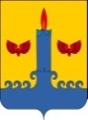
ДУМА СВЕЧИНСКОГО МУНИЦИПАЛЬНОГО ОКРУГА
КИРОВСКОЙ ОБЛАСТИ
ПЕРВОГО СОЗЫВА
РЕШЕНИЕ
28.03.2025 № 56/481
пгт Свеча
Об отчете главы муниципального образования Свечинский муниципальный округ Кировской области о результатах своей деятельности и деятельности администрации Свечинского муниципального округа за 2024 год
Заслушав и обсудив, представленный главой муниципального образования Свечинский муниципальный округ Кировской области Гоголевой Г.С. отчет о результатах своей деятельности и деятельности администрации Свечинского муниципального округа за 2024 год, в соответствии со статьями 35, 36 Федерального закона от 06.10.2003 № 131 – ФЗ «Об общих принципах организации местного самоуправления в Российской Федерации», со статьей 32 Устава муниципального образования Свечинский муниципальный округ Кировской области, утвержденного решением Думы Свечинского муниципального округа от 23.10.2020 № 4/36, Дума Свечинского муниципального округа РЕШИЛА:
1. Утвердить отчет главы муниципального образования Свечинский муниципальный округ Кировской области о результатах своей деятельности и деятельности администрации Свечинского муниципального округа за 2024 год. Прилагается.
2. Признать деятельность главы муниципального образования Свечинский муниципальный округ Кировской области Гоголевой Галины Сергеевны за 2024 год удовлетворительной.

Глава Свечинского

муниципального округа Г.С. Гоголева

Председатель Думы Свечинского

муниципального округа С.А. Шабанов

УТВЕРЖДЕН

решением Думы Свечинского
муниципального округа
Кировской области
от 28.03.2025 № 56/481
Отчет главы муниципального образования Свечинский муниципальный округ Кировской области о результатах своей деятельности и деятельности администрации Свечинского муниципального округа за 2024 год
В соответствии с Уставом Свечинского муниципального округа, а также исходя из того, что решение вопросов местного значения является главным предназначением органов местного самоуправления, представляю вашему вниманию отчет о моей работе и о работе администрации Свечинского муниципального округа за 2024 год.
2024 год был объявлен Президентом Российской Федерации Владимиром Владимировичем Путиным - Годом семьи!
Вся наша работа строилась в соответствии с теми приоритетами, которые определены стратегией президента Российской Федерации В.В. Путина до 2035 года и задачами, которые были поставлены перед нами Губернатором Кировской области Александром Валентиновичем Соколовым, и конечно же, в соответствии с теми вопросами и обращениями, решение которых прежде всего необходимо для жителей Свечинского муниципального округа.
Подводя итоги работы 2024 года, можно отметить, что большинство намеченных задач на 2024 год администрация муниципального образования выполнила. Некоторые вопросы находятся в стадии решения. Есть и проблемы, над которыми нам еще предстоит поработать.
Социальная поддержка
В 2024 году на территории Свечинского муниципального округа особое внимание было уделено реализации дополнительных мер поддержки участников специальной военной операции и членов их семей.

Социальная поддержка участникам СВО и членам их семей
Направления поддержки | Количество  воспользовавшихся
Бесплатный проезд по межмуниципальным маршрутам округа | 1 взрослый
Бесплатное посещение концертов и иных мероприятий | 28 детей и 2 взрослых
Бесплатное питание в учебных и дошкольных учреждениях | 25 детей в школах  5 детей в детских садах  1 ребенок в дошкольной группе
Бесплатное посещение кружков и секций дополнительного образования | 8 детей
Обеспечения твердым топливом (дровами) жилого помещения с печным отоплением | 112 семей
Предоставления земельных участков в собственность бесплатно | обращений не поступало

Участникам специальной военной операции и членам их семей (женам, детям, родителям и опекунам, воспитывавшим участников СВО) предоставлялось право бесплатного проезда по межмуниципальным маршрутам округа. Члены семей участников СВО могли воспользоваться правом на бесплатное посещение концертов и иных мероприятий, проводимых учреждениями культуры, дети участников СВО имели право на бесплатное питание в учебных и дошкольных учреждениях и право на бесплатное посещение кружков и секций дополнительного образования.
Участники СВО и члены их семей воспользовались правом на получение меры поддержки в виде обеспечения твердым топливом (дровами) жилого помещения с печным отоплением. В Свечинском муниципальном округе данной мерой поддержки воспользовалось 112 семей. Общая сумма выделенных бюджетных средств на обеспечение отдельных категорий граждан дровами в 2024 году составила 3075,6 тыс. рублей (в 2023 г. 59 семей — 1049,3 тыс. руб.). Все меры поддержки участников СВО и членов их семей продлены на 2025 год, в том числе и мера поддержки по обеспечению твердым топливом (дровами) жилого помещения с печным отоплением.
Также Администрацией Свечинского муниципального округа Кировской области осуществляются мероприятия по предоставлению земельных участков для ведения личного подсобного хозяйства в собственность бесплатно в рамках 254-ЗО. Постановлением администрации Свечинского муниципального округа Кировской области от 08.08.2024 № 48 утверждён Перечень земельных участков, предназначенных для предоставления в собственность бесплатно военнослужащим, лицам, заключившим контракт о пребывании в добровольческом формировании, содействующем выполнению задач, возложенных на Вооруженные Силы Российской Федерации, лицам проходящим службу в войсках национальной гвардии Российской Федерации, и членам их семей на территории Свечинского муниципального округа Кировской области в количестве 43 земельных участков (пгт Свеча - 8, д. Глушки – 2, д. Марьины – 1, с. Юма – 10, с. Круглыжи – 5, д. Огрызки – 1, д. Самоулки – 3, с. Ивановское – 2, с. Благовещенское – 2, с. Старица – 2 и по 1-му в с. Успенское, д. Шмелево, д. Рига, с. Октябрьское, д. Адовщина, д. Рогожники, д. Кроты). В 2024 году обращений не поступало.
Активные жители и общественные организации округа вносят свой вклад в оказании гуманитарной помощи. Для нужд СВО сплетено 27 маскировочных сетей, изготовлено 580 свечей, связано 30 ковриков, 40 пар шерстяных носков и 20 пар шерстяных рукавиц и сшито 120 футболок. Проведены встречи с бойцами – земляками, с их родителями.
Социально-демографическая ситуация
Одним из основных стратегических показателей развития экономической системы являются демографические показатели. Численность населения Свечинского муниципального округа на 01 января 2024 года составляла 5744 человека, по оценке на 1 января 2025 год составила 5599 человек. На протяжении последних лет наблюдается ситуация сокращения численности населения.
За последние 5 лет численность родившихся в среднем составляет 38 человек. Высокий показатель рождаемости наблюдался в 2021 году - 44 человека. Сложившийся уровень рождаемости не обеспечивает воспроизводства населения. Миграция населения в нашем округе также влияет на численность постоянного населения. Наибольший показатель миграции за последние 5 лет наблюдался в 2020 году (-140 человек) и 2021 году (-126 человек). В дальнейшем миграция снижается и в 2024 году по предварительным данным миграционная убыль составит 87 человек.
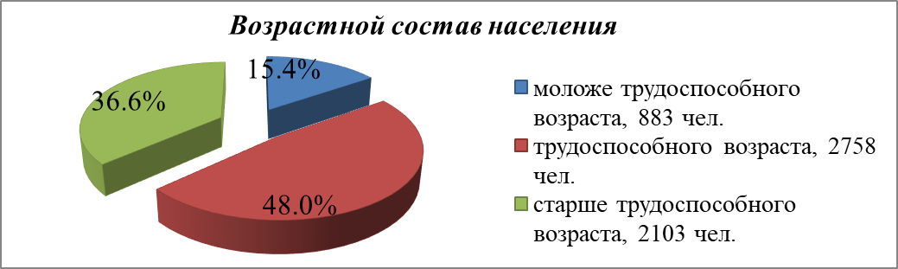

В трудоспособном возрасте находится 48,0% населения (2758 чел.), моложе трудоспособного возраста 15,4% населения (883 чел.), старше трудоспособного возраста 36,6 % населения (2103 чел.).


В течение 2024 года в отдел трудоустройства Свечинского района обратилось 127 человек за получением государственных услуг и 72 несовершеннолетних гражданина в возрасте от 14 до 18 лет для временного трудоустройства в свободное от учебы время. Гражданам были оказаны следующие государственные услуги: содействия в поиске подходящей; по профессиональной ориентации в целях выбора сферы деятельности; по профессиональному обучению и дополнительному профессиональному образованию безработных граждан; по организации временного трудоустройства безработных граждан, испытывающих трудности в поиске работы; услуги по содействию началу осуществления предпринимательской деятельности; по организации оплачиваемых общественных работ; по психологической поддержке безработных граждан; по социальной адаптации безработных граждан на рынке труда.
Важнейшей характеристикой состояния рынка труда является уровень безработицы, который продолжает сокращаться. На 01 января 2025 года уровень безработицы от численности экономически активного населения составил 0,2% (5 человек) (за аналогичный период прошлого года 0,7% - 17 человек). За 2024 год в отделе трудоустройства зарегистрировано безработными 59 граждан, трудоустроились 55 человек.
Сохраняется высоким кадровый спрос на рынке труда. На начало года заявлено 59 вакансий от 15 работодателей. Все вакансии размещены на Единой цифровой платформе «Работа в России», пользователем которой может стать любой участник рынка труда. Наибольшую потребность в рабочей силе испытывают такие сферы как здравоохранение, муниципальная служба, сельское хозяйство, торговля и общественное питание.


За 2024 год по оценочным данным численность занятых в экономике округа составила 1860 человек.

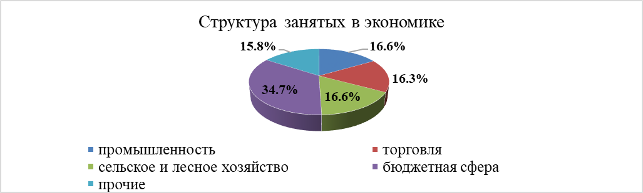

Наибольшая доля в структуре занятых в экономике приходится на промышленность 16,6%, в том числе в деревообработке трудится 9,5%. В сфере торговли занято 16,3%, в сельском и лесном хозяйстве занято 16,6%, в бюджетной сфере –34,7% от числа занятых.
Ключевым показателем, характеризующим уровень жизни населения, является величина заработной платы. Среднемесячная заработная плата по крупным и средним организациям (по статистическим данным без субъектов малого предпринимательства) за 2024 года составила 42 375,0 рублей, рост к аналогичному периоду 2023 года – 17,1%.

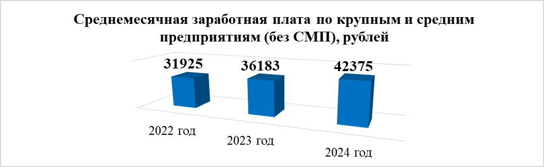

Исполнение бюджета муниципального округа
Исполнение доходной части бюджета
Доходная часть бюджета Свечинского муниципального округа за отчетный 2024 год исполнена в объеме 251 540,7 тыс. рублей с ростом к уровню 2023 года на 3,6% или на 8 714,2 тыс. рублей или 97,7% к годовым назначениям. В структуре доходов произошли незначительные изменения, в результате которых увеличилась доля налоговых и неналоговых доходов на 1% и составила 27%.
Структура доходов бюджета Свечинского муниципального округа

2024 год 2023 год
251,5 млн. рублей 242,8 млн. рублей
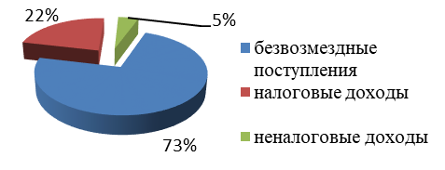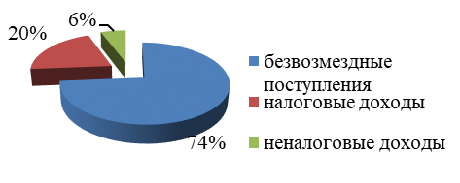
Поступление налоговых и неналоговых доходов (далее – собственные доходы) в бюджет муниципального округа за отчетный год составило 67 569,7 тыс. рублей. К уровню 2023 года рост объема собственных доходов составил 6% или 3 795,3 тыс. рублей.
Динамика поступлений по отдельным группам собственных доходов представлена на диаграмме.
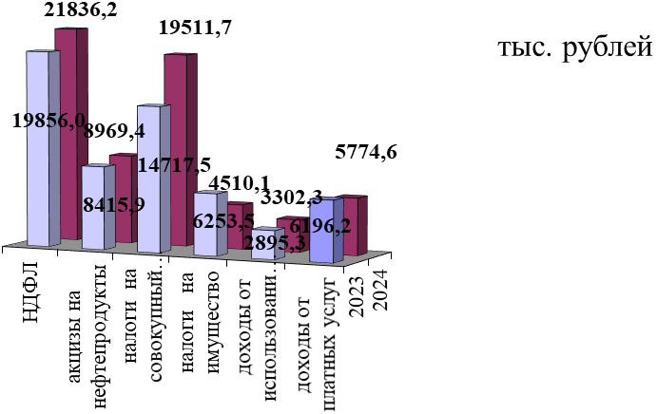
Положительная динамика поступлений отмечается: по налогу на доходы физических лиц на 10%, акцизам на нефтепродукты на 6,6%, налогам, взимаемым в связи с применением упрощенной системы налогообложения на 29,3%, единому сельскохозяйственному налогу в 2,4 раза, государственной пошлине в 2,1 раза, доходам от использования имущества, находящегося в муниципальной собственности на 14,1%.
Уменьшение налоговой базы по налогу на имущество организаций, земельному и налогу на имущество физических лиц, проведение в летний период ремонта детского сада «Родничок» и низкая инвестиционная привлекательность высвобождаемого муниципального имущества стали причинами низкого выполнения плана по собственным доходам, которое сложилось за 2024 год 97,9%.
По итогам 2024 года удалось добиться снижения суммы недоимки в бюджет округа на 31,3% или на 1 032,5 тыс. рублей. На 1 января 2025 года сумма недоимки составила 2 266,2 тыс. рублей.
Мероприятия по увеличению налогового потенциала и сокращению недоимки проводятся в рамках реализации Плана мероприятий по увеличению поступлений налоговых и неналоговых доходов.
По результатам совместной работы органов местного самоуправления и налоговых органов, в том числе в рамках деятельности межведомственной комиссии по обеспечению поступления доходов и рабочей группы по противодействию нелегальной занятости, привлечено в бюджеты всех уровней налоговых и неналоговых доходов в объеме 1 967,5 тыс. рублей.
Исполнение расходной части бюджета муниципального округа
Расходная часть бюджета Свечинского муниципального округа за 2024 год исполнена в объеме 261 952,5 тыс. рублей или на 96,0 % по отношению к уточненному годовому плану.
Как и в предыдущие годы, в 2024 году бюджетные расходы были ориентированы, прежде всего, на решение важнейших социальных задач. На эти цели израсходовано 115 488,4 тыс. рублей или 44,1 % от общего объема расходов.
Из них на образование направлено 70 360,1 тыс. рублей или 26,9 % от общих расходов бюджета. На культуру направлено 33 285,9 тыс. рублей или 12,7 % от общих расходов. На социальную политику направлено 11 842,4 тыс. рублей или 4,5 % от общих расходов.
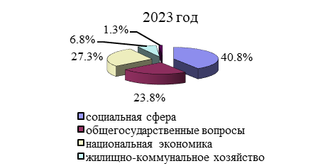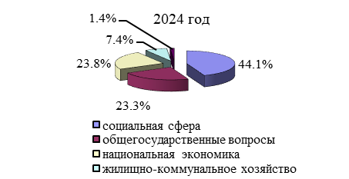
Значительный вес в объеме произведенных расходов занимают расходы на национальную экономику (общеэкономические вопросы, сельское хозяйство, транспорт, дорожное хозяйство (дорожные фонды), другие вопросы в области национальной экономики) - 62 254,5 тыс. рублей или 23,8% от общих расходов, расходы на общегосударственные вопросы – 61 084,0 тыс. рублей или 23,3 % от общих расходов и расходы на жилищно-коммунальное хозяйство – 19 331,3 тыс. рублей или 7,4 % от общих расходов. Другие отрасли (национальная оборона, национальная безопасность и правоохранительная деятельность, физическая культура и спорт, обслуживание муниципального долга) занимают незначительный удельный вес в общем объеме расходов – 1,4 % (3 794,3 тыс. рублей). Для наглядности отраслевая структура расходов бюджета муниципального образования за 2023 и 2024 годы представлена в диаграммах.
В 2024 году первоочередными расходами являлись: заработная плата с начислениями работникам бюджетной сферы, платежи за потребленную тепло-электроэнергию, оплата котельно-печного топлива и социальные выплаты населению.
Просроченная кредиторская задолженность по бюджету муниципального округа отсутствует.
По итогам 2024 года образовался дефицит в сумме 10 411,8 тыс. рублей.
На 01.01.2025 года муниципальный долг Свечинского муниципального округа составил 9 000,0 тыс. рублей.
Здравоохранение
Организация и качество оказания услуг здравоохранения занимают определенное место в социально-экономическом развитии округа. Важную социальную функцию выполняют лечебно-профилактические учреждения округа, в состав которых входят: поликлиника КОГБУЗ «Свечинская ЦРБ», 2 отделения врача общей практики, 3 фельдшерско-акушерских пункта и 2 фельдшерских здравпункта.
Стационарная помощь представлена хирургическим, терапевтическим и детским отделениями на 42 койки – пролечено в 2024 году 1055 человек – 98,3% от годового плана.
В поликлинике к врачам разных специальностей за год осуществлено 41895 посещений. Выполнение плана диспансеризации и профосмотров взрослого населения – 100%. Прошли обследование флюорографией (ФЛГ) 4715 человек.
Обстановка с заболеваемостью Covid-19 стабилизирована, значительно снижена в сравнении с прошлыми годами.
Врачебным персоналом ЦРБ укомплектована на 88,5%, средним медицинским персоналом на 84%.
В КОГБУЗ «Свечинская ЦРБ» работают 2 врача-педиатра участковых, 2 врача – терапевта участковых, 1 врач общей практики, врач – хирург, стоматолог, психиатр (психиатр – нарколог), офтальмолог, невролог, дерматолог, врач клинической лабораторной диагностики, врач ультразвуковой диагностики. Внешние совместители: врач анестезиолог – реаниматолог, отоларинголог, акушер – гинеколог, онколог.
В 2024 году по программе «Земский врач» прибыл врач - педиатр участковый.
В рамках реализации региональной программы «Модернизация первичного звена здравоохранения» национального проекта «Здравоохранение» в 2024 году поступило:
- электрокардиограф одно/трехканальный ЭК1Т-1/3-07 "Аксион" – 2 шт.;
- система ультразвуковая диагностическая медицинская "РуСкан 65";
- автомобиль LADA NIVA.
В 2023 году заключен контракт на строительство новой поликлиники в пгт. Свеча в 2024 году, что позволит населению округа получать медицинскую помощь в комфортных условиях. Срок окончания строительства перенесен на 31.12.2025 года.
Для оснащения новой поликлиники закуплено медицинское оборудование, мебель, медицинские изделия в количестве 138 единиц.
Социальная сфера
Стратегической целью деятельности в сфере образования является обеспечение доступности и равных возможностей получения качественного образования для формирования успешной, социально активной личности, отвечающей требованиям современного общества.
Сеть образовательных организаций округа представлена следующими образовательными организациями:
- 2 общеобразовательные организации (средняя и основная школы) - обучающихся 614 человек.
- 2 дошкольные образовательные организации – 158 воспитанников, и дошкольная группа при КОГОБУ ОШ с. Юма - 7 воспитанников.
- 2 учреждения дополнительного образования, в которых занимаются в ДДТ - 393 обучающихся, из них два и более объединения посещало 146 обучающихся и ДШИ – 85 обучающихся.
- 1 учреждение среднего профессионального образования - обучающихся 92 человека.
Дошкольное образование
Образовательная деятельность в дошкольных образовательных организациях осуществлялась в группах общеразвивающей направленности. Созданная сеть дошкольных образовательных организаций позволила предоставлять образовательные услуги с учетом возрастных и индивидуальных особенностей развития детей, потребностей родителей (законных представителей).
Охват детей дошкольным образованием для детей в возрасте от 1,5 до 7 лет составляет 100 %.
Осуществляется предоставление муниципальной услуги в электронном виде по приему заявлений, постановке на учет и зачислению в муниципальные образовательные организации, реализующие основную образовательную программу дошкольного образования.
Образовательное пространство детских садов позволяет обеспечить двигательную, познавательную, исследовательскую и творческую активность детей, а также эмоциональное благополучие воспитанников. На базе МДОУ детского сада «Теремок» организован консультативный пункт для детей, не посещающих детский сад, детей из социально не защищенных семей. Заболеваемость в детских садах ниже областного показателя.
Итоговый мониторинг внутренней оценки качества показал, что основная образовательная программа дошкольного образования МДОУ усвоена на высоком и среднем уровне на 95%, что является высоким показателем. Содержание, уровень и качество подготовки выпускников соответствует целевым ориентирам ФГОС.
Образовательный уровень воспитателей дошкольных образовательных организаций соответствует квалификационным требованиям: педагоги постоянно повышают квалификацию (100% прошли курсы), высшую квалификацию имеют – 56 % педагогов, первую - 18%. 56 % педагогических работников имеют стаж работы 20 лет и более.

№ п/п | Наименование МДОУ | Всего педагогов | Имеют высшую квалификационную категорию | Имеют первую квалификационную категорию | Соответствуют занимаемой должности | Не имеют категории
1 | МДОУ детский сад «Родничок» пгт Свеча | 13 | 5 (39%) | 2 (15%) | 3 (23%) | 3 (23%)
2 | МДОУ детский сад «Теремок» пгт Свеча | 14 | 10 (72%) | 3 (21%) | 1 (7%) | -
Всего |  | 27 | 15 (56%) | 5 (18%) | 4 (15 %) | 3 (11%)

Результатом профессионализма педагогических коллективов дошкольных образовательных организаций являются результаты участия детей в конкурсах различного уровня.
Результаты участия дошкольников в конкурсах в 2024 году представлены в таблице.
Наименование образовательной организации | Муниципальные |  | Межрайонные/  областные |  | Всероссийские |  | Международные
Наименование образовательной организации | победители | призеры | победители | призеры | победители | призеры | победители | призеры
МДОУ детский сад «Родничок» | 4 | 7 | - | - | 62 | 21 | 24 | 8
МДОУ детский сад «Теремок» | 7 | 11 | - | 15 | 56 | - | 22 | 4
Педагоги детских садов активно участвуют в конкурсах, занимая призовые места.
Наименование образовательной организации | Муниципальные |  | Межрайонные/  областные |  | Всероссийские |  | Международные
Наименование образовательной организации | победители | призеры | победители | призеры | победители | призеры | победители | призеры
МДОУ детский сад «Родничок» | 3 | 9 | 6 | 6 | 6 | 2 | 3 | 2
МДОУ детский сад «Теремок» | 3 | - | - | - | 15 | - | 5 | -

Работа МДОУ детский сад «Теремок» на XIII районном конкурсе детских и юношеских видеофильмов «ЛУЧ» памяти В.М. Онтина в номинации «Детство. Юношество. Семья» заняла 1 место. Так же участвовали в районных мероприятиях и акциях.
В течение года педагоги провели для детей более 15 праздничных мероприятий.
2024 год был объявлен Годом семьи. МДОУ детский сад «Теремок» активно сотрудничал с родителями, проводя совместные мероприятия.
В течение всего года привлекали родителей к участию в совместных детско-родительских конкурсах и выставках, таких как: выставка Овощей-гигантов, конкурс букетов «Беззаботного лета золотая пора», выставки «Семейная реликвия», «Из бабушкиного сундука», выставки поделок «Новогодняя фантазия», фотовыставки «Моя Свеча», «Мама, бабушка и я – дружная семья», «Мой папа – солдат», «Моя страна – Россия», «Герои космоса» и многие другие.
МДОУ детский сад «Родничок» принял участие в IX Форуме молодых педагогов и наставников Кировской области «Профсоюзная педагогическая школа», участвуя в фотоконкурсе «СТОП. КАДР 2024» в номинации «Сила коллектива» стали победителями. В гранте «Серебряное созвездие» признаны также победителями и успешно реализовали грант в 2024 году.
МДОУ детский сад «Родничок» получили золотой сертификат ССИТ (Система добровольной сертификации информационных технологий): детский сад вошел в тройку лучших по Кировской области заняв 1 место, а также один педагог признан лучшим по Кировской области, два педагога лучшие по Свечинскому муниципальному округу.
В 2024 проведен комплекс работ по ремонту и благоустройству образовательных организаций. Так, в рамках выделенной субсидии на устранение нарушений по предписаниям надзорных органов в МДОУ детский сад "Родничок" пгт Свеча проведен внутренний косметический ремонт и замена санитарно-технического оборудования. По результатам сложившейся экономии от аукциона в электронной форме выполнена частичная замена периметрального ограждения, замена системы оповещения и управления эвакуацией. На дополнительно выделенные средства из бюджета муниципального округа выполнены еще ремонтные работы по периметральному ограждению территории. Общий объем освоения средств составил 4327,9 тыс. рублей, в том числе областной бюджет 4284,5 тыс. рублей. В МДОУ детский сад "Теремок" пгт Свеча на выделенную субсидию по устранению нарушений по предписаниям надзорных органов выполнены работы по благоустройству территории (устройство асфальтовых дорожек) на сумму 2244,4 тыс. рублей, в том числе областной бюджет 2221,9 тыс. рублей.
По проекту инициативного бюджетирования «Народный бюджет» в 2024 году выполнены работы по асфальтированию территории, произведена установка фасадной части периметрального ограждения и благоустройство игровых прогулочных участков МДОУ детского сада "Родничок" с объемом финансирования 3500,0 тыс. рублей, в том числе областной бюджет 2000,0 тыс. рублей.
В результате проведенного ремонта созданы современные, комфортные условия для организации дошкольного образования.
Общее образование
Образование формирует основу для будущего устойчивого развития муниципалитета. В двух общеобразовательных организациях обучается 614 школьников.
КОГОБУ СШ пгт Свеча
В КОГОБУ СШ пгт Свеча трудится 35 педагогов, из них 34 учителя. Высшее профессиональное образование имеют 89% педагогов КОГОБУ СШ пгт Свеча. Высшую и первую квалификационную категорию имеют 48,6 % педагогов КОГОБУ СШ пгт Свеча. Все педагогические работники, работающие по ФГОС, прошли курсы повышения квалификации. Ежегодно растет количество педагогических работников, имеющих ведомственные награды. В школе трудятся 8 педагогов, награжденных Почетной грамотой Министерства образования и науки Российской Федерации.
Награждены ведомственными наградами – 10 человек, Почетной грамотой и Благодарственным письмом министерства образования Кировской области – 13, нагрудным знаком «Педагогическая слава» – 3, Почётный работник общего образования РФ – 1, Почётной грамотой МО РФ – 8, Отличник народного образования – 1.
Актуальной задачей образования является приведение оценки качества общего образования в соответствие с современными требованиями на основе принципов открытости, объективности, прозрачности, общественно-профессионального участия. Внешняя оценка качества образования реализуется через международные, национальные, всероссийские проверочные работы, проведение государственной итоговой аттестации.
На «4» и «5» закончили учебный год в КОГОБУ СШ пгт Свеча 222 человека (42,1%). Золотой медалью «За особые успехи в учении» награждены 4 выпускника 11 класса, что составляет 18 % от общего числа выпускников 11 классов. 3 выпускника 9 класса получили аттестат с отличием.
Государственная итоговая аттестация по образовательным программам основного общего и среднего общего образования проведена в форме промежуточной аттестации. Аттестаты об основном общем образовании получили 73 выпускника КОГОБУ СШ пгт Свеча. Аттестаты о среднем общем образовании получили 22 выпускника КОГОБУ СШ пгт Свеча.
Подтверждением качества образования школьников является участие обучающихся в конкурсах и олимпиадах различного уровня: КОГОБУ СШ пгт Свеча - 538 человек (93%). Победителями и призерами стали 175 человек.
В муниципальном этапе олимпиады школьников в 2024 году приняли участие 130 человек, из них 9 победителей и 30 призеров.
Важнейшее направление работы школ – профессиональная ориентация школьников. В 6-11 классах еженедельно в рамках внеурочной деятельности проходят занятия курса «Россия — мои горизонты». В школе проводятся экскурсии в вузы и учреждения СПО, на предприятия поселка и области.
На базе КОГОБУ СШ пгт Свеча продолжает успешно функционировать педагогический класс:
- с учениками проводятся различные воспитательные мероприятия;
- учащиеся помогают педагогам в проведении мероприятий;
- успешно участвовали в олимпиаде им. К.Д. Ушинского, заняв призовое место.
Таким образом, педагогический класс является важным инструментом профориентации, позволяющим школьникам осознанно выбрать профессию педагога и успешно подготовиться к поступлению в педагогический вуз.
КОГОБУ ОШ с.Юма Свечинского района
В 2024 году итоговую аттестацию прошли 7 выпускников 9 классов, обучающихся в 2 подразделениях КОГОБУ ОШ с. Юма Свечинского района.
Все выпускники успешно сдали экзамены, 100% учащихся получили аттестаты об основном общем образовании.
Одним из приоритетных направлений образовательной работы школы является развитие детской одаренности. Школа активно участвует в системе олимпиадного движения (32 ученика), различных конкурсах. В школе функционирует театральный кружок. Итоги работы видны на выступлениях к праздникам.
Спортивные успехи учеников подтверждают хороший уровень развития детской спортивной культуры:
— команда школы завоевала 3 место в районных соревнованиях по полиатлону.
- учащиеся школы заняли призовые места в первенстве Свечинского МО по лыжным гонкам.
Важнейшее направление работы школ – профессиональная ориентация школьников. В 6-9 классах еженедельно в рамках внеурочной деятельности проходят занятия курса «Россия — мои горизонты». В школе проводятся профориентационные экскурсии в учреждения СПО, на производства.
В структурном подразделении с. Круглыжи работает школьный музей, где собран большой краеведческий материал. Введен новый предмет «Основы безопасности и защита Родины», который призван помочь педагогам в их работе по формированию патриотизма у школьников.
Для эффективной и качественной воспитательной работы с 1 сентября 2024 года в школе введена должность советника директора по воспитанию. Базовым ориентиром воспитания для советников является организация участия школьников в Общероссийском общественно-государственном движении детей и молодежи «Движение первых», развитие ценностных ориентиров через участие в программе «Орлята России».
Необходимо дать детям чувство, что они могут здесь и сейчас менять свою жизнь и жизнь своих родителей к лучшему, преобразовать то место, в котором они живут. Возможности для реализации школьных инициатив у нас имеются.
В образовательных учреждениях использование оборудования, предоставленного в рамках проекта «Точка роста», способствует углублению знаний школьников в технических и гуманитарных дисциплинах.
Воспитание патриотизма у подрастающего поколения остается важнейшим направлением работы образовательной системы.
В школах округа традиционно каждую неделю проходит церемония поднятия Государственного флага Российской Федерации лучшими учениками с исполнением гимна страны.
Школьники принимают участие в поддержке участников СВО, включая написание писем, сбор гуманитарной помощи и помощь семьям военнослужащих.
В 2024 году на содержание, развитие и укрепление материально-технической базы образовательных учреждений округа было направлено 7777,1 тыс. рублей:
- на подготовку школ к новому учебному году израсходовано 951,2 тыс. рублей;
- выполнены ремонтные работы и закуплено новое оборудование на сумму 1233,6 тыс. рублей;
- на обеспечение бесперебойного теплоснабжения образовательных учреждений 5592,3 тыс. рублей.
Несмотря на это школа сталкивается с рядом проблем:
— снижение численности учащихся.
— высокая доля педагогов пенсионного возраста и недостаточный приток молодых специалистов (лишь 11% учителей в возрасте до 35 лет).
Для решения этих задач требуется активизация работы по профориентации школьников, создание условий для возвращения молодых специалистов в школы округа.
Дополнительное образование
Система дополнительного образования является одним из основных институтов общественного воспитания подрастающего поколения.
Программы дополнительного образования различной направленности реализуются в МОУ ДО Дом детского творчества пгт Свеча. В муниципалитете сохранен принцип доступности и бесплатности дополнительного образования для детей. В 2024 году МОУ ДО Доме детского творчества в 23 объединениях занималось 393 обучающихся, из них два и более объединения посещало 168 обучающихся.
Дополнительное образование детей осуществляется по 5 направленностям: художественно-эстетическое, эколого-биологическое, туристско-краеведческое, физкультурно-спортивное, социально-педагогическое. Уровень освоения программы составляет 100%. Свидетельством профессионализма педагогического коллектива является рост численности учащихся – победителей и призеров массовых мероприятий на региональном уровне – 86, на федеральном уровне – 28. Численность детей, участвующих в массовых мероприятиях: муниципального уровня- 1228 человек, областного уровня – 259 человек, федерального уровня – 198 человек.
Активно проводится работа по формированию здорового образа жизни средствами туристско-краеведческой работы: 3 место на первенстве Кировской области по спортивному туризму в группе дисциплин «Маршруты» за многодневный поход 1 категории сложности, участникам похода присвоен 3 разряд по спортивному туризму.
Большой популярностью среди детей пользуется спортивное объединение «Самбо», которым с 2009 года руководит педагог высшей квалификационной категории Джавадов Огтай Рафаель оглы. С каждым годом увеличивается численность обучающихся в объединении. В 2024 году воспитанники успешно выступили на различных соревнованиях: областного уровня (23 победителя, 36 призеров), межрегионального уровня (12 победителей, 18 призеров), всероссийского уровня (6 победителей, 8 призеров). Воспитанникам объединения «Самбо» присвоен III юношеский разряд - 3 чел., II юношеский - 2 чел., I юношеский - 2 чел., III взрослый спортивный разряд - 3 чел.
На базе Дома творчества открыто первичное отделение Движения Первых (2022 год) и Муниципальный волонтерский центр (2021 год). В результате активного участия в мероприятиях различного уровня: во Всероссийских детских центрах "Орленок", "Артек", "Смена", "Океан" в 2024 году отдохнуло 12 человек.
В 2023 году открыто объединение "Юные армейцы", которое посещает 37 юнармейцев. Воспитанники объединения успешно показывают себя в патриотических конкурсах и соревнованиях различного уровня. Участвуют в Юнармейских военно-патриотических сборах ПФО «Гвардеец», Военно-патриотической игре "Зарница". Награждены знаками «Юнармейской доблести» ВВПОД «ЮНАРМИЯ» III степени.
В муниципалитете внедрена система персонифицированного финансирования дополнительного образования. В МОУ ДО Дом детского творчества пгт Свеча реализуется 26 бюджетных программ, 2 сертифицированные программы дополнительного образования.
МОУ ДО «Детская школа искусств» в 2024 году продолжила реализовать два вида образовательных программ в области музыкального и художественного искусства: предпрофессинальные и общеразвивающие. На музыкальном и художественном отделениях в 2024 году обучалось 85 детей.
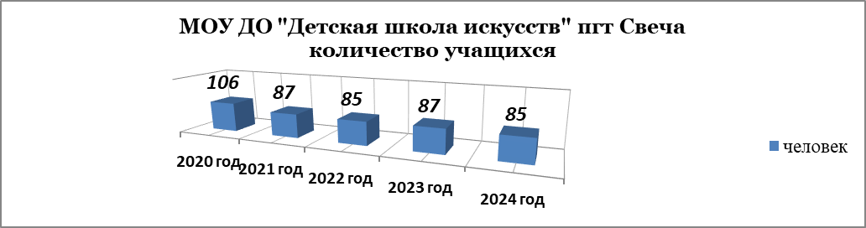
Ежегодно обучающиеся на музыкальном отделении принимают участие в районных и межрайонных конкурсах: «Звездочки Свечи», «Мы – таланты»; всероссийских конкурсах: «Надежды России», «Гордость России» и «Музыкальная весна»; всероссийском фестивале «Радуга талантов - 2024»; международном творческом конкурсе «Престиж» (г. С.-Петербург). Ученики художественного отделения представляли свои работы на Региональном конкурсе «Нарисуй защитника» (г. Киров), Всероссийском героико-патриотическом фестивале детского и юношеского творчества «Звезда спасения», межрайонном фестивале «Рождественский звездопад», Международном творческом конкурсе «Вместе против коррупции» (г. Москва). Всего в 2024 году ученики школы приняли участие в 11 конкурсах и фестивалях.
В ходе образовательной деятельности в ДШИ в течение прошедшего года проведено: 6 концертов; оформлено 8 выставок; мастер-классов, праздничных линеек – 11.
Среднее профессиональное образование

Свечинский филиал КОГПОБУ «Кировский сельскохозяйственный техникум» образован в 1960 году. На данный момент в Свечинском филиале техникума трудится 16 педагогов, из них 4 преподавателя, 6 мастеров производственного обучения. Высшее профессиональное образование имеют 69% педагогов. Высшую и первую квалификационную категорию –75 % педагогов филиала. Все педагогические работники, работающие по ФГОС, своевременно проходят курсы повышения квалификации. За успехи в организации и совершенствовании учебного и воспитательного процессов, за вклад в практическую подготовку квалифицированных специалистов 6 педагогов награждены Почетными грамотами и Благодарственными письмами министерства образования Кировской области.
Свечинский филиал КОГПОБУ «Кировский сельскохозяйственный техникум» на базе 9 классов обучает по следующим направлениям: Мастер сельскохозяйственного производства, для лиц с ОВЗ – Рабочий зеленого хозяйства, сроки обучения по обеим профессиям 1 год 10 мес. С нового учебного года 2025-2026 в филиале планируется набор на обучение по профессии «Повар, кондитер», срок обучения 2 года 10 мес. По профессиям «Тракторист-машинист сельскохозяйственного производства», «Продавец, контролер-кассир» набор прекращен.
На данный момент в филиале обучаются 92 человека, готовятся к выпуску 39 человек. В 2023-2024 учебном году выпущено 26 человек, из них 3 продолжили обучение, 13 трудоустроены, 6 призваны в ряды РА, 4 чел находятся в отпуске по уходу за ребенком.
Свечинский филиал КОГПОБУ «Кировский сельскохозяйственный техникум» большое внимание уделяет профориентационной работе. В Свечинском районе и соседних посещает школы, организует дни открытых дверей для девятиклассников и экскурсии по учебному корпусу, лабораториям, на полигон. Экскурсии проводятся и для воспитанников детских садов. Также информация размещается на официальной странице в ВКонтакте и транслируется по радио.
В 2025 году Свечинский филиал КОГПОБУ «Кировский сельскохозяйственный техникум» участвует в проекте «Первая профессия для школьников», который с 1 сентября 2022 года реализуется в рамках федерального проекта «Профессионалы» национального проекта «Образование». 11 школьников Шабалинского района захотели получить квалификацию по профессии «Тракторист-машинист сельскохозяйственного производства». По окончании обучения им будут выданы свидетельства, которое позволят работать по профессии.
Опека и попечительства
Деятельность органа опеки и попечительства в 2024 году была ориентирована на реализацию приоритетных направлений социальной политики Кировской области в сфере защиты прав несовершеннолетних, в частности:
профилактике первичного социального сиротства посредством работы с кровной семьей, находящейся в трудной жизненной ситуации и социально опасном положении, с целью сохранения проживания ребенка в кровной семье;
развитию семейных форм жизнеустройства детей-сирот;
сокращению (исключению) числа возвратов детей из замещающих семей;
обеспечению государственных социальных гарантий, защиты и охраны прав детей-сирот и детей, оставшихся без попечения родителей;
развитию в округе системы сопровождения замещающих семей и постинтернатного сопровождения детей-сирот и детей, оставшихся без попечения родителей, и лиц из их числа.
Стоит отметить, что важным направлением в работе специалиста по опеке и попечительству является ранняя профилактика социального сиротства, проведение профилактических мероприятий, направленных на стабилизацию обстановки в семьях, находящихся в социально опасном положении, и сохранении кровной семьи.
По итогам слаженной работы всех субъектов системы профилактики и органа опеки и попечительства, в частности, в 2024 году выявлен лишь 1 малолетний, относящийся к категории детей-сирот и детей, оставшихся без попечения родителей.
Количество родителей, лишенных и ограниченных в родительских прав
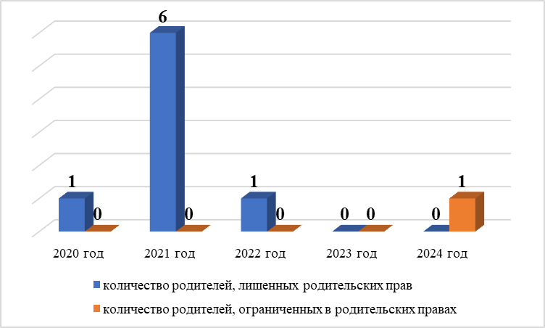
Кроме того, в 2024 году по итогам успешной проведенной индивидуально профилактической работы с матерью, ограниченной в родительских правах, решение суда об ограничении матери было отменено, и ребенок был возвращен в кровную семью. В случае выявления детей-сирот и детей, оставшихся без попечения родителей, органом опеки и попечительства принимаются все возможные меры по оказанию содействия в устройстве детей, оставшихся без попечения родителей, на воспитание в семьи граждан, постоянно проживающих на территории Российской Федерации.
Выявление и устройство детей сирот и детей, оставшихся без попечения родителей
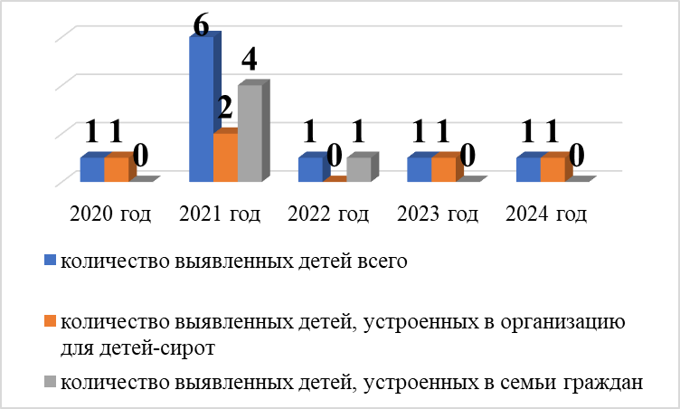

Специалистом органа опеки и попечительства уделяется большое внимание вопросам охраны личных неимущественных и имущественных прав детей.
В течение 2024 года в отношении 4 несовершеннолетних органом опеки и попечительства выданы разрешения на сделки с недвижимым имуществом.

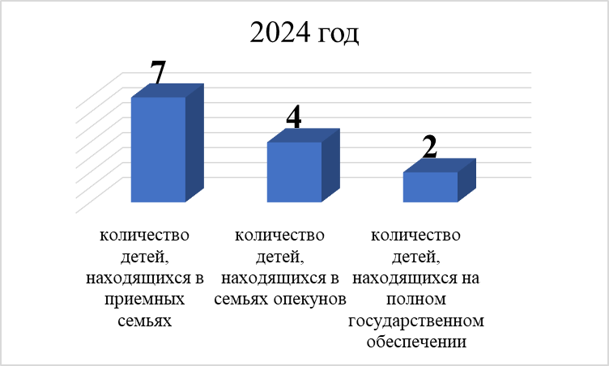

Всего на 01.01.2025 г. на учете в органе опеки и попечительства состоит 13 человека: из них 7 детей воспитываются в приемных семьях, 4 в семьях опекунов, 2 подростка находятся на полном государственном обеспечении в учреждении образования (Свечинский филиал КОГПОБУ «КСХТ»), детей, находящихся под опекой у родственников по заявлению родителей, нет.
Проведенный мониторинг отказов усыновителей, опекунов (попечителей), приемных родителей от воспитания приемных детей показал, что с 2011 года отказов от детей и их возвратов в государственные учреждения нет.

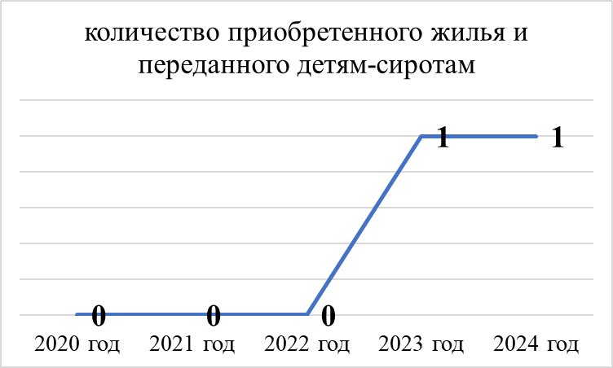

Одним из самых приоритетных направлений в обеспечении поддержки детей-сирот и детей, оставшихся без попечения родителей, является обеспечение детей-сирот специализированным жильем. В рамках переданных государственных полномочий за последние три года жилыми помещениями были обеспечены 2 лица из числа детей-сирот и детей, оставшихся без попечения родителей.
В связи с тем, что в действующее законодательство внесены изменения, которые дают право приобретения жилого помещения детям-сиротам в городах Кировской области, в т.ч. в г. Кирове, специалистом по опеке и попечительству проводится работа по разъяснению предлагаемой законодательством возможности по приобретению жилья в другом населенном пункте, в связи, с чем за последние два года сменили выбранное муниципальное образование (пгт Свеча) 7 человек (планируемое приобретение жилого помещения в г. Кирове).
Молодежная политика
Правовую основу, цели, основные направления, принципы, экономические и социальные гарантии осуществления государственной молодежной политики определяет Муниципальная программа «Повышение эффективности реализации молодежной политики».
Реализация государственной молодежной политики на территории Свечинского муниципального округа возложена на управление социальной политики администрации Свечинского муниципального округа и ведущего специалиста по работе с молодежью. В своей деятельности специалист осуществляет тесное межведомственное взаимодействие со всеми структурами социальной сферы администрации округа (ведущим специалистом по спорту, управлением культуры, комиссией по делам несовершеннолетних и т.д.), общеобразовательными учреждениями, учреждениями дополнительного образования, учреждениями профессионального образования, отделом военного комиссариата, общественными организациями, в том числе детскими и молодежными, средствами массовой информации.
На сегодняшний день государственная молодежная политика в Свечинском округе реализуется по следующим основным направлениям:
1. Совершенствование системы гражданско-патриотического и военно-патриотического воспитания молодежи
Целью направления является формирование духовных и гражданских ценностей, обеспечивающих социальную активность, самоопределение и полноценную самореализацию молодых граждан.
В 2024 году в рамках реализации направления по патриотическому воспитанию проведено 24 мероприятия, в которых приняли участие более 400 человек. Работа в данном направлении ведется как с допризывной, так и с призывной молодежью, а также независимо от призывного статуса.
Проведение мероприятий патриотического направления способствовало воспитанию чувства уважения к героическому прошлому России, формированию у молодёжи и подрастающего поколения патриотических, морально-нравственных ценностей и активной жизненной позиции, а также внедрению новых форм работы по гражданско-патриотическому воспитанию населения.
2. Поддержка талантливой молодежи
Одним из важных направлений деятельности является содействие реализации творческих способностей молодежи, в том числе культурологической, спортивной, художественно-эстетической, научной, технической, образовательной в сферах жизнедеятельности человека.
Ежегодно в День молодежи вручаются памятные подарки и грамоты учащимся КОГОБУ СШ пгт. Свеча за активную общественную деятельность.
В 2024 году «Грант одаренным детям», утвержденный депутатом Законодательного Собрания Кировской области, был вручен талантливой молодежи в номинациях: «Гордость школы», «Молодое дарование», «Лучший спортсмен». Численность молодежи, задействованной в программных мероприятиях по вовлечению молодежи в занятия творческой деятельностью более 700 человек.
3. Профилактика асоциального поведения и интеграция молодых людей, находящихся в трудной жизненной ситуации, в социально-экономическую, общественную и культурную жизнь общества, пропаганда здорового образа жизни, занятиями физической культурой и спортом
Система работы по профилактике правонарушений в подростково-молодежной среде строится полностью на межведомственном взаимодействии. Основная цель работы ведущего специалиста по работе с молодежью в области реализации профилактических мер- это создание альтернативы противоправного поведения с помощью проведения профилактических акций, мероприятий, а также мероприятий, направленных на формирование привычки к здоровому образу жизни, с помощью вовлечения молодежи в различные детские и молодежные объединения, в научно-исследовательскую деятельность, а также с помощью информационного сопровождения молодежных мероприятий и размещения информации о формах досуговой деятельности молодежи округа в СМИ и на официальных страницах администрации в социальных сетях.
Отмечается положительная динамика по количеству детей, подростков и молодежи, занимающихся физической культурой и спортом в округе. В мероприятиях, направленных на формирование здорового образа жизни, приняли участие около 75% молодежи, то есть примерно 757 человек в возрасте от 14 до 35 лет.
4. Поддержка молодежных инициатив, стимулирование молодежного самоуправления, развитие добровольчества в молодежной среде, создание условий для включения молодежи в предпринимательскую деятельность
Выявление, продвижение и поддержка активности молодежи, ее достижений в социально-экономической, общественно-политической, творческой и спортивной сферах дает возможность молодым людям проявить себя, реализовать свой потенциал и получить заслуженное признание.
Вовлечение молодежи в социальную практику через развитие добровольческого движения остается приоритетным направлением молодежной политики в округе. На сегодня в составе волонтерского объединения «Открытые сердца» работает более 50 активных ребят в возрасте от 14 до 20 лет.
Работает волонтерский отряд, школа актива «Лидер» на базе МБОУДО Дом детского творчества пгт. Свеча, а также органы ученического самоуправления в образовательной организации, Российское движение детей и молодежи.
В 2024 году также активно продолжает свою деятельность Совет молодежи при главе Свечинского муниципального округа, основная задача которого заключается в координации взаимодействия молодежи, проживающей в округе, с органами местного самоуправления.
По инициативе Совета молодежи с 2023 года для трудовых коллективов проводится интеллектуальная игра «Игры разума», которая пользуется растущей популярностью среди сотрудников различных организаций.
Также молодежный совет при главе Свечинского муниципального округа реализуют проекты по благоустройству территорий поселка. Одним из них является ремонт автобусной остановки в центре поселка Свеча.
5. Поддержка молодой семьи
Важным вопросом была и остается жилищная проблема молодых семей. На учете в качестве нуждающихся в жилых помещениях на 1 января 2024 года состояло 4 молодых семьи.
В 2024 году вручено свидетельство на приобретение (строительство) жилья молодой семье Пупышевых. Объем предоставляемой выплаты за счет федерального, областного бюджетов и бюджета муниципального округа составил 302,4 тыс. рублей.
В ноябре 2024 года 6 семей Свечинского муниципального округа приняли участие в региональном форуме «Родные- любимые». 1 июня для семей округа прошел большой семейный фестиваль «Здоровый выходной», который собрал более 70 участников на центральном стадионе поселка.
6. Финансирование мероприятий с детьми и молодежью
Общий объем финансирования муниципальной программы Свечинского муниципального округа Кировской области «Повышение эффективности реализации молодежной политики» в 2024 году составил 351,2 тыс. рублей за счет средств федерального, областного бюджетов и бюджета муниципального округа

Физическая культура и спорт
Организацию и координацию работы по развитию физической культуры и спорта в Свечинском муниципальном округе ведет ведущий специалист по спорту управления социальной политики администрации Свечинского муниципального округа. Вся работа проводится согласно календарному плану физкультурно-оздоровительных и спортивно-массовых мероприятий. Для координации работы создан общественный совет, в состав которого входят представители советов КФК, методист по дошкольному образованию, активисты и ветераны спорта. На заседаниях общественного совета обсуждаются организационные вопросы: проведение спортивных мероприятий, участие сборных команд округа в соревнованиях, вопросы организации досуга населения и т.д.
Организация спортивно-массовой работы в округе ведется в рамках реализации муниципальной программы Свечинского муниципального округа Кировской области «Развитие физической культуры и спорта», утвержденной постановлением администрации Свечинского района Кировской области от 13.11.2020 № 550, а так же в соответствии с Планом мероприятий регионального проекта «Спорт- норма жизни», по достижению целевых показателей в сфере физической культуры и спорта в Свечинском муниципальном округе, утвержденным постановлением администрации Свечинского муниципального округа Кировской области от 04.02.2021 № 111. В рамках реализации программы в 2024 году на развитие физической культуры и спорта предусмотрено и освоено 170,7 тыс. рублей.
В 2024 году проведено 45 мероприятий по различным видам спорта, в которых приняли участия 3025 спортсменов.
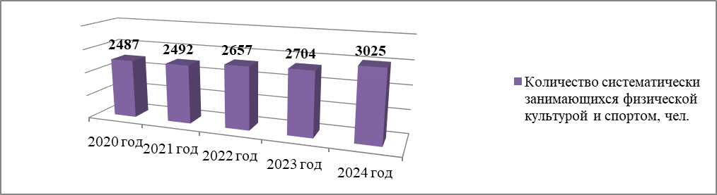
В Свечинском муниципальном округе 16 объектов спорта, из них Здание спорткомплекса МОУ ДО Дома детского творчества пгт. Свеча Кировской области внесено во Всероссийский реестр объектов спорта.
В сельской местности занятия населения физической культурой и спортом ведутся на базе учреждений образования и на свежем воздухе. Для сельских жителей возможность заниматься доступными видами спорта есть благодаря спортивным залам в с. Юма и футбольному полю с. Круглыжи, зданию спорткомплекса и площадке для сдачи норм ГТО в д. Самоулки.
В Свечинском муниципальном округе работают 14 штатных работников по физической культуре и спорту, в том числе с высшим образованием 9 человек, со средним специальным– 4 человек, 1 педагог имеет высшую категорию.
Для обучающихся ежегодно проводится муниципальный этап Спартакиады по четырём видам спорта: волейбол, настольный теннис, полиатлон, лыжные гонки.
Большую работу по привлечению учащихся к занятиям физкультурой и спортом ведет МОУ ДО Дом детского творчества пгт. Свеча. В Доме детского творчества 9 объединений физкультурно-спортивной направленности, в которых работает 4 педагога дополнительного образования, все педагоги имеют высшее образование.
В округе ведется работа по развитию спорта и пропаганде здорового образа жизни среди взрослого населения - 1749 человек в 10 учреждениях, организациях систематически занимаются физической культурой.
Пользуются популярностью среди взрослого населения округа такие виды спорта как хоккей, мини-футбол, волейбол, лыжные гонки, аэробика, легкая атлетика, велосипедный спорт, спортивная рыбалка, настольный теннис, скандинавская ходьба, гонки на охотничьих лыжах.
В течение года организованы для работающей молодежи спортивные мероприятия: веселые старты, велопробеги, турниры по волейболу, легкоатлетические эстафеты.
В феврале во Всероссийской лыжной гонке «Лыжня России-2024» приняли участие более 80 свечинцев.
В сентябре в поселке был организован Всероссийский день бега «Кросс Нации 2024». В забеге приняли участие 156 бегунов.
7 мая в центре поселка состоялась легкоатлетическая эстафета в честь Дня Победы на приз газеты «Наша Свеча». На старт вышли 160 свечинцев.
В начале июня в здании спорткомплекса д. Самоулки состоялся муниципальный этап IX Спартакиады ветеранов Кировской области, в котором участвовали 40 спортсменов серебряного возраста.
В июне прошли велопробег и спортивные соревнования по волейболу, футболу, посвященные Дню поселка и Дню молодежи. Общее количество участников - более 180 человек.
В августе в День физкультурника прошли соревнования по волейболу, сдача нормативов и награждение знаками отличия ВФСК ГТО, детско-юношеский футбол, массовая зарядка.
2 октября на центральном стадионе пгт Свеча было организовано проведение акции «10000 шагов».
Освещение спортивной жизни в округе происходит через размещение информации на официальном сайте администрации Свечинского муниципального округа, на официальных страницах администрации ВКонтакте, Одноклассниках, а также через районную газету «Наша Свеча», в рубриках «За здоровый образ жизни», «Спорт». В 2024 году в газете размещено 12 статей и заметок о спортивной жизни округа. На официальном сайте администрации- порядка 20 статей, а на страничке ВКонтакте – 45 публикаций.
В 2024 году в Свечинском муниципальном округе проводился Фестиваль Всероссийского физкультурно-спортивного комплекса «Готов к труду и обороне». 51 человек приняли участие в сдаче норм, 11 участников сдали нормы комплекса ГТО на золотые знаки, 27- на серебряные и 13- на бронзовые.
Культура
На территории муниципального образования Свечинский муниципальный округ функционируют МКУК «Свечинская клубная система» с 7 филиалами и МКУК «Свечинская библиотечная система» с 9 филиалами.
МКУК «Свечинская клубная система»
Всего в 2024 году проведено 877 культурно-досуговых мероприятий, обслужено населения – 32336 человек.
В связи с объявленным 2024 год - Годом семьи, особое внимание было уделено сохранению традиционных семейных ценностей. К одним из самых ярких мероприятий можно отнести: торжественный концерт, посвященный открытию Года семьи; концертная программа «Счастье и мир вашему дому»; праздничный концерт, посвященный закрытию Года семьи.

Количество клубных формирований и их участников
в МКУК «Свечинская клубная система»

Одним из главных направлений в работе клубных учреждений является развитие самодеятельного народного творчества посредством занятий в кружках художественной самодеятельности. В течение творческого сезона 2023 – 2024 гг. работало 50 клубных формирований, в которых занималось 594 человек, в том числе 2 коллектива художественной самодеятельности Центра культуры и досуга, имеющие звание «Народный самодеятельный коллектив».
В 2024 году коллективы художественной самодеятельности и индивидуальные исполнители принимали активное участие в межрайонных, областных, межрегиональных и всероссийских конкурсах и фестивалях, становились их Лауреатами и Призёрами.
Народный самодеятельный коллектив ансамбль народной песни «Русские напевы» - яркий, самобытный, узнаваемый коллектив. В течение года, помимо концертной деятельности в Центре культуры и досуга, ансамбль принимал участие в конкурсах и фестивалях всероссийского и областного уровня:
Результаты творческой деятельности народного самодеятельного коллектива ансамбля народной песни «Русские напевы»

Наименование мероприятия  (форма и название) | Учредитель (организатор) и место проведения | Результат участия в мероприятии
Межрегиональный заочный фестиваль-конкурс национального творчества «Жар-птица» | Министерство культуры Кировской области КОГАУК «Областной Дом народного творчества» «Центр культурно-творческого развития «Семья» г. Киров | Диплом Лауреата II степени
XIV Областной фестиваль-конкурс исполнителей народной песни «Певчий край» | Министерство культуры Кировской области КОГАУК «Областной Дом народного творчества» «Центр культурно-творческого развития «Семья» г. Киров | Диплом Лауреата II степени
Зональный отборочный Этап II областного многожанрового фестиваля-конкурса «Баско блистать» | Министерство культуры Кировской области КОГАУК «Областной Дом народного творчества» «Центр культурно-творческого развития «Семья» г. Киров | Диплом Лауреата II степени
Областной заочный фестиваль народного творчества «Салют Победы» | Министерство культуры Кировской области КОГАУК «Областной Дом народного творчества» «Центр культурно-творческого развития «Семья» г. Киров | Диплом Лауреата III степени
II областной многожанровый фестиваль-конкурс «Баско блистать» | II областной многожанровый фестиваль-конкурс «Баско блистать» | Диплом Лауреата II степени
Районный фестиваль народного творчества «Вятская завалинка» | Администрация Свечинского муниципального округа | Диплом

В 2024 году ансамбль народной песни отметил свой 35-летний юбилей творческой деятельности.
В Центре культуры и досуга работает отдел краеведения, где активно ведётся работа по организации выставок декоративно-прикладного творчества. В течении года было оформлено 7 выставок, наиболее «крупные» из них: декоративно-прикладные выставки умельцев Свечинского округа, выставка-конкурс «Уголок России – Отчий дом», выставка, посвященная 50-летнему юбилею железнодорожной школы № 23, новогодняя выставка «Самая добрая ёлка». В рамках Года семьи проходили мероприятия, направленные на популяризацию семейных ценностей, одни из таких мероприятий — это встреча «Любовью дорожить умейте, с годами дорожить вдвойне», фотовыставка о семьях Свечинского округа, проживших в браке 50 и более лет и др.
Специалистами клубной системы проводится большая работа по организации досуга детей и подростков в периоды школьных каникул. Особенно большое внимание уделяется работе с детьми в летний период. Всего за 2024 год для детей и подростков было организовано 349 мероприятий, в которых приняли участие 7202 человека.
Для жителей отдалённых сёл и деревень, где нет стационарных Домов культуры, организуются выездные концертные программы. Всего в 2024 году состоялось 12 выездных концертов.
Платных услуг населению в 2024 году оказано на сумму 441,0 тыс. рублей, план по предоставлению платных услуг населению выполнен на 100%.
Укрепление материально-технической базы КДУ в 2024 году
Наиболее масштабный реализованный проект – это капитальный ремонт здания бывшего магазина под Круглыжский сельский Дом культуры. Общая стоимость проекта составила 9396,36 тыс. рублей, в том числе субсидия областного бюджета в размере 8809,1 тыс. рублей и сумма бюджета муниципального округа - 587,26 тыс. рублей.
В ходе капитального ремонта были выполнены следующие виды работ: демонтажные, общестроительные сантехнические, электромонтажные работы, внутренняя отделка помещений, монтаж системы отопления, обустройство наружной канализационной системы, отделка фасада здания и площадки перед входом.
В результате проведенных работ в селе Круглыжи появилось современное здание, в котором разместятся дом культуры, библиотека и специалист администрации.
В целях антитеррористической безопасности за счет средств бюджета муниципального округа в ЦКиД смонтирована кнопка тревожной сигнализации. Для улучшения качества анонсирования жителей о культурно-досуговых мероприятиях в ЦКиД приобретен цветной принтер.
В рамках федерального проекта «Творческие люди» национального проекта «Культура» 2 специалиста прошли обучение по программам повышения квалификации в Челябинском институте культуры (дистанционный формат). В течение года Кировским областным Домом народного творчества проведено 10 дистанционных обучающих мероприятиях.
Библиотечным обслуживанием в муниципальном образовании занимается МКУК «Свечинская библиотечная система», которая включает в себя 9 структурных подразделений (филиалов), так же продолжили свою работу 11 библиотечных пунктов. Читатели, не имеющие возможности прийти в библиотеку (люди старшего поколения, инвалиды – всего 39 человек), обслуживались на дому. Книжный фонд всей системы составляет 96474 экземпляров. За 2024 год книговыдача составила 132342 экземпляров.
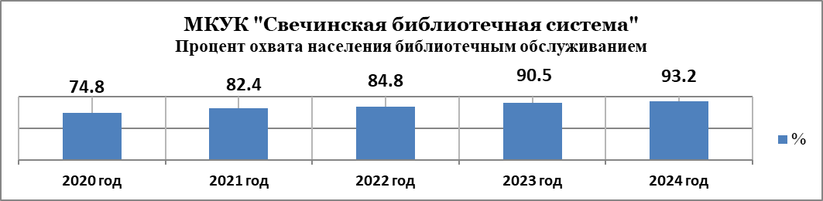
В 2024 году в филиалах библиотечной системы проведено 673 массовых мероприятий, которые посетили 7666 человек, оформлено 610 выставок.
Среди массовых мероприятий можно отметить прошедшие в Центральной районной библиотеке им. О.М. Куваева: Библионочь-2024, Ночь искусств, мероприятия к 80-летию со дня освобождения Ленинграда от фашистской блокады.
Библиотеки активно сотрудничают со школами, организовывают досуг детей в каникулярное время. Для ребят в летний период проведено 95 массовых мероприятий, их посетили 933 человека из числа детей и подростков. Было оформлено более 70 книжных выставок. В течении года организуются мероприятия, экскурсии-знакомства по Центральной районной библиотеке для детей школьного, дошкольного возраста и студентов Свечинского филиала КСХТ. Работают клубы по интересам, всего 7. В летний период работает «Библиотечный дворик».
Один специалист библиотечной системы прошел дистанционное обучение на курсах повышения квалификации на базе Пермского государственного института культуры в рамках федерального проекта «Творческие люди» НП «Культура».
Слайд 40
Укрепление материально-технической базы библиотек в 2024 году
На субсидию из областного и федерального бюджетов в рамках реализации мероприятий по модернизации библиотек в части комплектования книжных фондов муниципальных образований приобретено 102 экземпляра книг.
Комплектование книжного фонда на средства субсидии
из федерального и областного бюджета в динамике
За счет средств бюджета муниципального округа:
- проведен ремонт системы отопления в Центральной районной библиотеке им. О.М. Куваева;
- пополнился книжный фонд художественной литературой;
- оформлена подписка на периодические издания;
- организованы Куваевские чтения, посвященные 90-летию писателя.

Совет ветеранов
Свечинской районной организацией ветеранов (пенсионеров) с 2016 года руководит Крупина Вера Николаевна.
Свечинская районная организация ветеранов осуществляет свою деятельность в соответствии с Уставом Всероссийской организации ветеранов (пенсионеров) войны и труда, Вооруженных сил и правоохранительных органов от 16.11.2017 года и зарегистрирована в Минюсте 02.06.2011 года.
Задача ветеранской организации—защита гражданских, социально-экономических, трудовых и личных прав свобод лиц старшего поколения, это улучшение жилищных условий, медицинского обслуживания.
Общее количество членов организации ветеранов(пенсионеров) 2429 человек. Участников ВОВ – нет, несовершеннолетних узников концлагерей -1, Солдатских вдов - 4, тружеников тыла - 19, детей войны - 242. Пенсионеров, имеющих звание Ветеран труда: Федерального уровня - 586, Кировской области-247. В организации ветеранов сосредоточено 19 первичных организаций ветеранов, 10 в сельских поселениях и 9 организаций в пгт Свеча. Работает Совет организации в количестве 27 человек - это высший, контролирующий орган, Бюро Совета организации в составе15 человек - это рабочий орган, он составляет планы работы организации и занимается их реализацией. Также работают три постоянных комиссии: культурно – массовая, спортивно – массовая и по социальной работе. И Совет общественной организации «Дети войны».
В округе Советом организуются различные мероприятия: по обучению пожилых людей в работе с порталом «Госуслуги», со специалистами ПФ о пенсионной грамотности населения, по вопросам медицинского и лекарственного обеспечения, учебы с вновь избранными председателями первичных организаций ветеранов, выездное Бюро в д. Рыбаковщину и с. Октябрьское. При совместном взаимодействии с работниками культуры, библиотеки, музея проведено много интересных познавательных мероприятий. Поздравляют юбиляров 90, 95, 100 лет.
В округе создан народный хор ветеранов «Светоч».
Пенсионеры живут полноценной жизнью: участвуют в экологических субботниках, в художественной самодеятельности, в выборах, непосредственно в избирательных комиссиях – наблюдателями, в ППМИ, в областных проектах «Страна моя Вятка» и «Марафон добрых дел». Также занимаются спортом, посещают кружки рукоделия, садоводства, проводят массовые мероприятия, поздравляют юбиляров, ходят на выставки, проводят вечера отдыха, занимаются приведением в порядок святых мест и воинских захоронений совместно с волонтерами.

Экономический потенциал
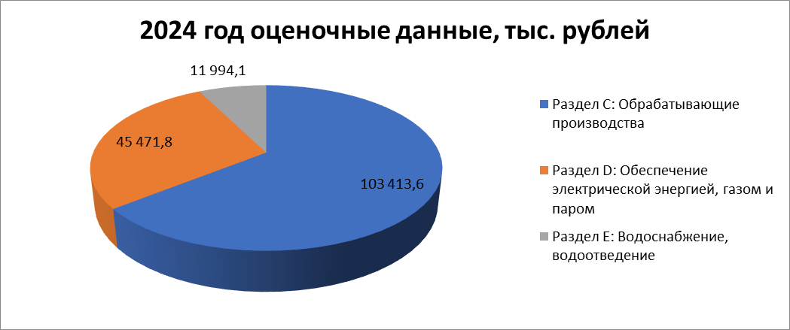

Экономическую основу округа составляют предприятия различной организационно-правовой формы собственности.
На территории округа, в настоящее время, ведут финансово-хозяйственную деятельность предприятия основных видов экономической деятельности:
- обрабатывающие производства (деревообрабатывающая и пищевая промышленность);
- производство тепловой энергии котельными;
- водоснабжение и водоотведение.
В январе-декабре 2024 года согласно экспертной оценке промышленностью округа всего произведено продукции, работ и услуг на сумму 160 879,5 тыс. рублей, что выше уровня 2023 года на 3,9%. Наибольшая доля в структуре промышленности приходится на обрабатывающие производства – 64,3%. В структуре обрабатывающих производств большую часть (59,2%) занимает деревообрабатывающая промышленность. В Свечинском муниципальном округе предприятиями пищевой промышленности выпускаются хлеб и хлебобулочные изделия.
Предпринимательство


Развитие малого бизнеса во многом определяет темпы экономического роста, улучшение социального климата в округе, наполнение местного бюджета, обеспечивает население товарами и услугами.
На конец 2024 года в округе зарегистрирован 151 субъект МСП, из них 29 микропредприятий и 122 индивидуальных предпринимателей. Всего в сфере малого предпринимательства, по экспертной оценке, занято 621 человек, что составляет 33,0% от численности занятых в экономике округа.
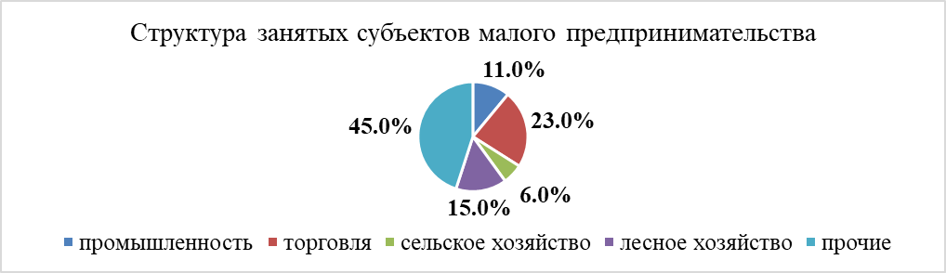

Ведущие позиции в отраслевой структуре малого предпринимательства занимают предприятия розничной торговли (23%), значительная доля приходится на организации лесного хозяйства (15%), пищевой и деревообрабатывающей промышленности (11%).
От субъектов малого предпринимательства в бюджет муниципального округа поступило налоговых платежей (УСН, ЕСН, патент) за 2024 год в размере 19 511,7 тыс. рублей или 28,9% от налоговых и неналоговых доходов бюджета.
В целях создания благоприятных условий для развития малого бизнеса в округе функционирует совет по предпринимательству и улучшению инвестиционного климата при главе округа, в рамках которого в минувшем году проведены 2 встречи с субъектами МСП. На заседаниях Совета могут рассматриваться различные вопросы.
Ежегодно субъекты малого предпринимательства участвуют в Проекте по поддержке местных инициатив.
Сельское хозяйство
В агропромышленном комплексе округа в 2024 году производством сельскохозяйственной продукции занималось 4 сельскохозяйственных предприятия, 2 крестьянских (фермерских) хозяйства, 1 сельскохозяйственный потребительский снабженческо-сбытовой перерабатывающий кооператив.
По состоянию на 1 января 2025 года земли, находящиеся в собственности сельхозпредприятий составляют 3371 га, в аренде - 4426 га. Общая посевная площадь в сельхозпредприятиях округа составила 5565 га или 107% к уровню 2023 года. В 2024 году урожай зерновых и зернобобовых получен в количестве 305,3 тонн в амбарном весе, что ниже уровня 2023 года в 1,4 раза. Севом зерновых занимались только 2 предприятия: ООО «18 Марта» и ООО «СХП «Рига». Средняя урожайность зерновых снизилась и составила 11 ц/га.
На условную голову крупного рогатого скота заготовлено грубых и сочных кормов всего 12,3 центнера кормовых единиц, что ниже уровня прошлого года. ООО «18 Марта» в 2024 году корма приобретали, а не заготавливали. Осенью 2024 года выполнены работы под урожай будущего года: вспахана зябь на площади 645 га.
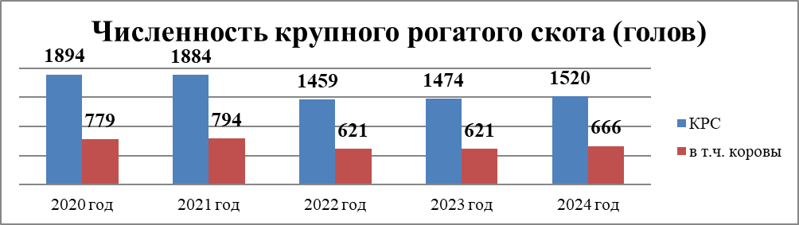

В сельхозпредприятиях округа по состоянию на 01 января 2025 года имелось 1520 голов крупного рогатого скота (+46 голов), в том числе 666 коров (+45 голов), что составляет 103 и 107% соответственно к уровню 2023 года. Поголовье мелкого рогатого скота (коз) на начало 2025 года насчитывалось в количестве 976 голов или уменьшилось на 95 голов по сравнению с аналогичным периодом прошлого года.
В сельхозпредприятиях в 2024 году произведено молока 3908 тонн или 113,9% к уровню 2023 года.
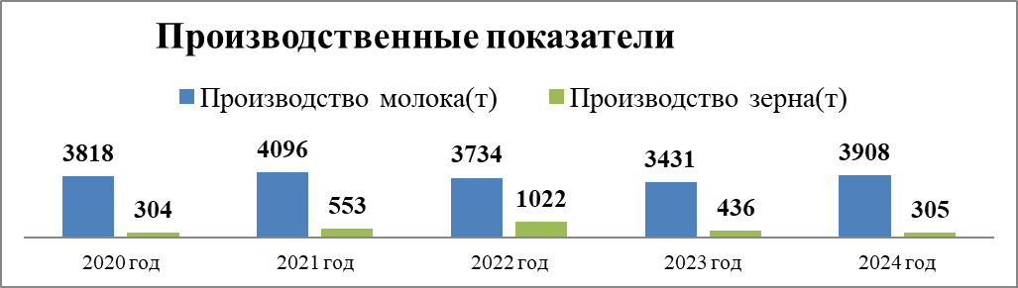
Надой молока от одной коровы составил 6068 кг. Лидером по надою молока является ООО «18 Марта», которое увеличило производство молока на 17% по сравнению с прошлым годом, а продуктивность в хозяйстве выросла до 7629 кг молока на одну корову.
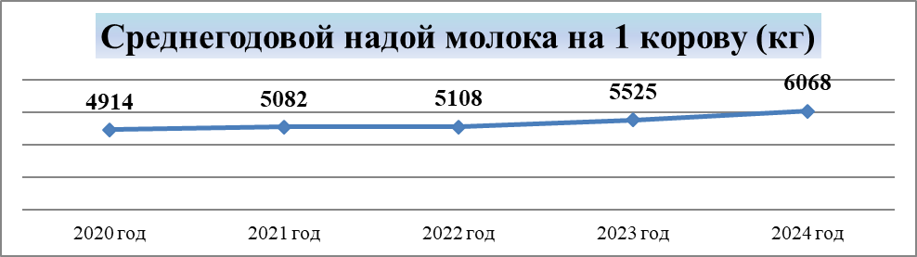
Среднегодовая численность работающих в сельхозпредприятиях в 2024 году составила 91 человек. На начало 2025 года в сельхозпредприятиях округа работало 75 человек, в том числе 25 женщин. Среднемесячная заработная плата одного работника увеличилась до 34467 рублей.
Сельхозпредприятиями в 2024 году реализовано продукции, товаров, работ и услуг на сумму 142 942 тыс. рублей (или увеличение на 22% к 2023 году).

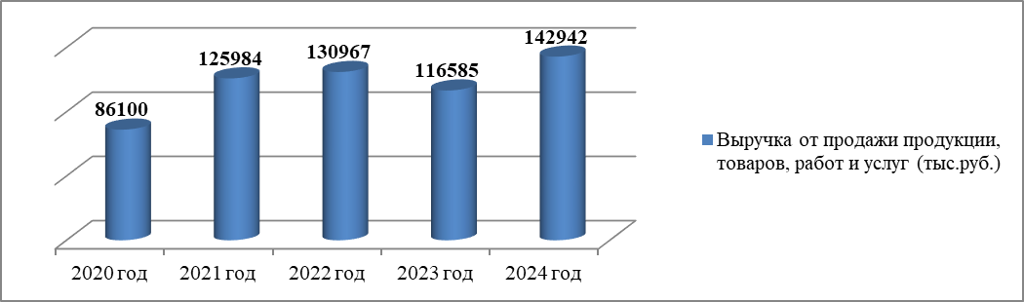

На развитие агропромышленного комплекса Свечинского муниципального округа в 2024 году было направлено 4403,0 тыс. рублей государственной поддержки.
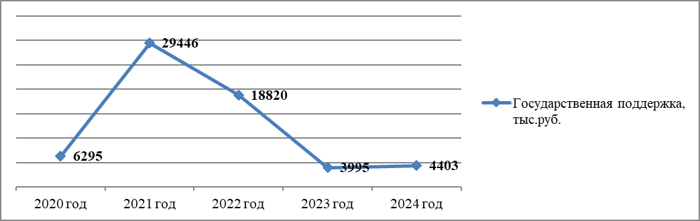

Доля прибыльных хозяйств составила 75%. По итогам 2024 года получен убыток в сумме 5 721,0 тыс. рублей. В 2024 году сельскохозяйственные предприятия приобрели сельскохозяйственную технику и оборудование на сумму 42 062,0 тыс. рублей (в том числе в лизинг и кредит).
Для увеличения сельскохозяйственных площадей, вовлеченных в сельскохозяйственный оборот проведены кадастровые работы в отношении 17 земельных участков, выделенных в счет невостребованных земельных долей, находящихся в собственности муниципального образования Свечинский муниципальный округ Кировской области на сумму 266,8 тыс. рублей. Данные земельные участки, находящийся в муниципальной собственности и выделенный в счет земельных долей, передаются сельскохозяйственной организации или крестьянскому (фермерскому) хозяйству в собственность или аренду без проведения торгов в случае, если сельскохозяйственная организация или крестьянское (фермерское) хозяйство обратились в администрацию округа с заявлением о заключении договора купли-продажи или договора аренды такого земельного участка в течение шести месяцев с момента государственной регистрации права муниципальной собственности на такой земельный участок.
Строительство
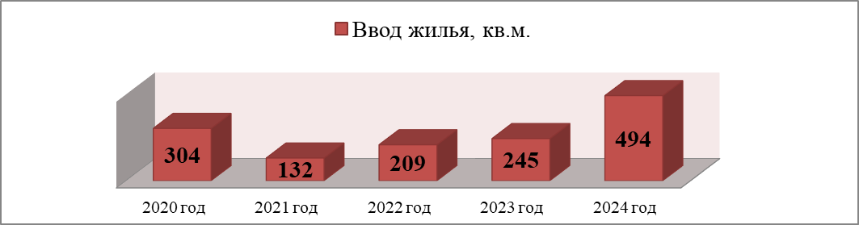

В 2024 году на территории муниципального округа было выдано три разрешения на строительство: на строительство эстакады и на строительство лесопильного цеха на производственной территории в пгт Свеча, ул.Тотмянина, з/у19а и одно разрешение на строительство поликлиники на 200 посещений в смену в пгт Свеча, ул. Комсомольская, д.18, корпус 8. На строительство индивидуальных жилых домов поступило 3 уведомления о планируемом строительстве в с. Юма, д. Глушки, д. Самоулки и 5 уведомлений о завершении строительства (реконструкции) индивидуальных жилых домов в пгт Свеча, с. Юма, д. Глушки.
Общий ввод жилья за 2024 год составил – 494,0 кв. метров.
В 2024 году продолжается работа по формированию в ФИАС (Федеральной информационной адресной системе) базы данных по адресам земельных участков и адресам объектов капитального строительства.
Идет к завершению работа по постановке на кадастровый учет границ населенных пунктов и границ территориальных зон на территории Свечинского муниципального округа. Из 71 населенного пункта на территории округа поставлены на учет границы 70 населенных пунктов.
Из 12 территориальных зон поставлены на кадастровый учет 11 территориальных зон.
Впервые в 2024 году в округе совместно с ООО «Шмелево» было реализовано мероприятие по строительству индивидуального жилого дома в с. Юма по программе «Комплексное развитие сельских территорий» для предоставления данного жилого помещения по договору найма, нуждающемуся в улучшении жилищных условий гражданину, работающему в сельской местности. В результате за счет средств федерального, областного, местного бюджетов, а также внебюджетных источников (софинансирование ООО «Шмелево») в декабре 2024 года принят в эксплуатацию индивидуальный жилом дом, в ближайшее время он будет предоставлен по договору найма.
В соответствии с Законом Кировской области от 03.11.2011 № 74-ЗО «О бесплатном предоставлении гражданам, имеющих трех и более детей, земельных участков на территории Кировской области» многодетные семьи могут воспользоваться правом предоставления земельных участков в собственность бесплатно для строительства индивидуальных жилых домов.

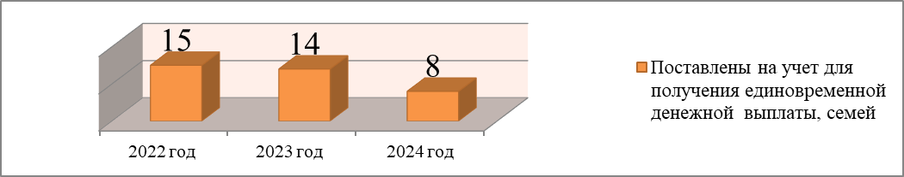

Так же Законом Кировской области от 28.02.2022 №44-ЗО «О внесении изменений в отдельные законы Кировской области» предусмотрено введение новой меры социальной поддержки семьям, имеющих трех и более детей в виде единовременной денежной выплаты.
Всего, с момента реализации Законов из 27 семей, которым земельные участки предоставлены для индивидуального жилищного строительства только 12 семей написали заявления о выдаче разрешений на строительство и получили уведомления о допустимости размещения таких объектов в соответствии со ст. 51.1 ГК РФ и 37 семей поставлены на учет для получения единовременной денежной выплаты, из которых 17 получили денежную компенсацию.
Жилищно-коммунальное хозяйство
За счет субсидии областного бюджета на мероприятия по подготовке к работе в осенне-зимний период была проведена замена двух дымовых труб на котельных округа, находящихся в муниципальной собственности стоимостью 600,0 тыс. рублей и проведен ремонт магистральной ветки водопроводной сети по ул. Комсомольская, ул. Нефтебаза и ул. Лесная стоимостью 4210,5 тыс. рублей. Все работы проведены в 2024 году, несмотря на то что финансирование работ по ремонту водопроводной сети предусмотрено только в 2025 году.
Проведено сезонное обследование котельных на территории округа и потребителей тепловой энергии. Выданы паспорта готовности 56 потребителям и трем ресурсоснабжающим организациям. На территории Свечинского муниципального округа в 2024 году услуги теплоснабжения населению, а также учреждениям социальной сферы оказывали 3 ресурсоснабжающие организации: ООО «Энергоресурс» (теплоснабжение), ООО «Ресурс» (теплоснабжение), ООО «КаринторТеплоСеть» (многопрофильная организация). Округом получен паспорт готовности к отопительному периоду 2024-2025 годах в сроки, установленные действующим законодательством.
У всех ресурсоснабжающих организаций обеспечен нормативный запас топливных дров, опила, щепы, что в полной мере позволит обеспечить завершение отопительного сезона 2024-2025 годы.
В 2024 году на территории пгт Свеча водоснабжение осуществлял ООО «КаринторфТеплоСеть». На территории бывшего Свечинского сельского поселения водоснабжение осуществляет администрация Свечинского муниципального округа.
На системе водоснабжения в сельских населенных пунктов устранено 7 прорывов.
Благоустройство
Заключены и в полной мере исполнены в 2024 году муниципальные контракты по уничтожению борщевика Сосновского в местах его наибольшего произрастания в количестве двух циклов за сезон химическим и механическим способами. Всего обработке подверглись участки на площади более 45 га на сумму 1302,027 тыс. рублей, в том числе областная субсидия 1289,00 тыс. рублей.
В 2024 году в рамках исполнения муниципального контракта по содержанию дорог общего пользования местного значения вне границ населенных пунктов Подрядчик АО «Вятавтодор» произвел два цикла окоса придорожной полосы от сорной растительности и Борщевика.
К празднованию Дня Победы произведен косметический ремонт всех памятников, расположенных на территории округа.
К празднованию Дня поселка проведен конкурс по благоустройству среди сельских населенных пунктов округа: д. Марьины, д. Еременки, д. Рыбаковщина, д. Ерши, д. Огрызки, д. Глушки, д. Самоулки, с. Ивановское, с. Благовещенское, с. Успенское, д. Масленки, с. Старица, с. Октябрьское, д. Рига, с. Круглыжи, с. Юма, д. Шмелево, с. Ацвеж.
За счет субсидии из областного бюджета произведено строительство площадок для сбора ТКО в соответствии с установленными нормами, всего 56 площадок на общую сумму 3410,7 тыс. рублей.
Заключен муниципальный контракт на вырубку аварийных деревьев. Вырублены и утилизированы - 7 аварийных деревьев, представляющих наибольшую угрозу жизни и здоровью, имуществу граждан.
Установлены майны для забора воды на всех открытых пожарных водоемах. Все пожарные водоисточники оснащены светоотражающими табличками в соответствии с ГОСТом.
За 2024 год лицами, осужденными к обязательным работам и направленными в администрацию округа для выполнения общественно-полезных работ отработано 974 часа (уборка снежных масс на территории поселка, уборка тротуаров от песка и листвы, сбор мусора, очистка водоотводных канав, содержание памятника воинам-свечинцам и труженикам тыла в пгт Свеча).
Транспортная инфраструктура
В рамках заключенного муниципального контракта выполнены работы по профилированию улиц Свечинского муниципального округа на сумму 539,67 тыс. рублей и проведена разметка улично-дорожной сети в пгт Свеча на сумму 378,18 тыс. рублей.
Большим положительным моментом по приведению автодорог с твердым покрытием в нормативное состояние является учрежденное Губернатором Кировской области Соколовым Александром Валентиновичем мероприятие «Дорожный миллиард». В 2024 году в рамках данного мероприятия были отремонтированы улицы, набравшие наибольшее количество голосов в проведенном в 2023 году голосовании среди жителей Свечинского муниципального округа на сумму 17079,6 тыс. рублей. Это участок ул. Лесной пгт Свеча (въезд в деревню Марьины), участок ул. Труда пгт Свеча (подъезд к детскому саду «Родничок»), а также участок автомобильной дороги «Шмелево-Барсуки», все в асфальтовом исполнении. В 2024 году так же проведено голосование среди жителей округа по выбору объектов для ремонта дорог с твердым покрытием в рамках мероприятия «Дорожный миллиард» на 2025 год.
За счет средств бюджета муниципального округа проведено восстановление в щебне дорожного полотна по ул. Горького пгт Свеча на сумму 1199,9 тыс. рублей.

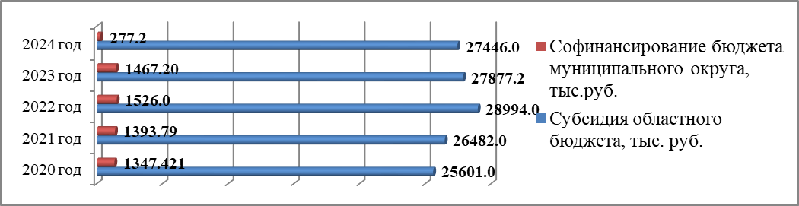

На содержание автомобильных дорог общего пользования местного значения вне границ населенных пунктов освоено Подрядчиком АО «Вятавтодор» - 27 723,23 тыс. рублей, в том числе из областного бюджета 27 446,0 тыс. рублей.
Большой объем работ по содержанию проведен на автодороге «Юма-Федосеевское» Свечинского муниципального округа. С использованием дополнительно выделенных средств областной субсидии на содержание автодорог вне границ населенных пунктов удалось провести работы по устранению пучинообразования, по восстановлению профиля автодороги с добавлением нового материала, по устранению деформаций и повреждений асфальтобетонного покрытия, а также частичной замене прогонов, замене настила, исправлению повреждений перил и связей пролетных строений на мосту через реку Белая на данной автодороге. Общая сумма составила 39721,7 тыс. рублей. Данные средства выделены в бюджете на 2025 год, однако подрядчики выполнили все работы в 2024 году.
Приобретены и установлены недостающие дорожные знаки.
Разработан Проект организации дорожного движения Свечинского муниципального округа, который в соответствии с требованиями законодательства согласован с Отделением Госавтоинспекции МО МВД России «Котельничский».
Уличное освещение
Для обустройства наружного освещения населенных пунктов, расположенных на территории Свечинского муниципального округа, ежегодно ведется плановая работа, совместно с ресурсоснабжающими организациями, по установлению возможности обеспечения уличным освещением.
Бюджету муниципального округа выделена на 2024 год субсидия из областного бюджета для организации уличного освещения. Обязательным условием предоставления данной субсидии является софинансирование бюджета муниципального округа в размере 50%. За счет данных средств смонтировано уличное освещение в с. Круглыжи, д. Огрызки, д. Журавли, ул. Механизаторов д. Рыбаковщина, ул. Светлая и ул. Спортивная д. Глушки, ул. Лесная и ул. Коммунистическая пгт Свеча, с. Ацвеж. Общая стоимость мероприятия составила 2207,7 тыс. рублей, в том числе областная субсидия 1080,8 тыс. рублей.
Экологическая безопасность
В рамках исполнения отдельных государственных полномочий по защите населения от болезней, общих для человека и животных бюджету Свечинского муниципального округа в 2024 году была выделена субвенция в сумме 190,0 тыс. рублей. В результате ликвидирован скотомогильник №21 в д. Рига на сумму 126,9 тыс. рублей и на содержание сибиреязвенного скотомогильника №19 д. Несветаевы, затраты составили 63,1 тыс. рублей.
По результатам открытого аукциона в сентябре 2024 года между администрацией Свечинского муниципального округа Кировской области и ООО «ПЦ Град» заключен муниципальный контракт по разработке проектной документации «Рекультивация свалки твердых бытовых отходов в Свечинском муниципальном округе Кировской области» на сумму 4089,5 тыс. рублей. Срок выполнения работ по разработке проектно-сметной документации декабрь 2025 года. Исполнитель должен сдать проектную документацию в законченном виде с положительными заключениями государственной экологической экспертизы и экспертизы достоверности определения сметной стоимости.
ГО и ЧС
В 2024 году администрацией Свечинского муниципального округа проводилась работа по актуализации нормативных правовых документов в сфере противопожарной безопасности, гражданской обороны и защиты населения и территорий от чрезвычайных ситуаций природного и техногенного характера.
Внесены корректировки в План приведения в готовность гражданской обороны Свечинского муниципального округа и План гражданской обороны и защиты населения Свечинского муниципального округа. Разработан новый паспорт безопасности места с массовым пребыванием людей, которым является здание администрации муниципального округа. Проведена работа по укреплению антитеррористической устойчивости и обеспечению безопасности здания администрации муниципального округа.
Продолжаются мероприятия по устойчивому функционированию единой дежурно-диспетчерской службы (далее – ЕДДС) администрации муниципального округа. Обновляется материально-техническое оснащение рабочего помещения ЕДДС. Введен в работу и совершенствуется электронный личный кабинет ЕДДС. Проводится плановая работа по корректировке и приведению в соответствие паспортов территории Свечинского муниципального округа.
В 2024 году проведена плановая реконструкция многофункциональной автоматизированной системы централизованного оповещения населения (далее – МАСЦО) на платформе «Марс Арсенал», с оборудованием пункта управления на базе ЕДДС администрации Свечинского муниципального округа и четырех пунктов оповещения на других объектах муниципального округа. Успешно проведены испытания и ввод данной системы МАСЦО «Марс Арсенал» в эксплуатацию. В период комплексной проверки, региональной системы оповещения населения Кировской области 05.03.2025, система оповещения показала хорошие результаты. В 2024 году все оперативные дежурные ЕДДС муниципального округа прошли плановое обучение по линии ЕДДС и по системе АРМ-112 на базе УМЦ Кировской области. В 2025 году запланировано обучение помощников оперативных дежурных ЕДДС в количестве 2 человек.

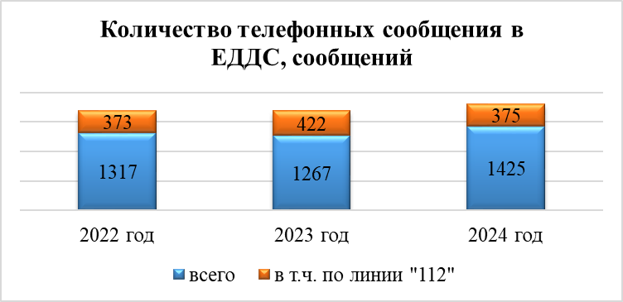

В ЕДДС администрации муниципального округа поступило всего телефонных и иных сообщений в 2022 году - 1317 из них по линии «112» - 373, в 2023 году - 1267 из них по линии «112» - 422, в 2024 году - 1425 из них по линии «112» - 375. Таким образом, исходя из результатов статистических данных, по телефонным сообщениям, поступившим в ЕДДС, средняя общая нагрузка составила в 2022 году 3 сообщения в сутки, из них по линии «112» 1 сообщение, в 2023 году 3 сообщения в сутки, из них по линии «112» 1 сообщение, в 2024 году 4 сообщения в сутки, из них по линии «112» 1 сообщение. На основании вышеизложенного численность личного состава оперативных дежурных ЕДДС администрации Свечинского муниципального округа считается достаточной и в настоящее время ее увеличение не целесообразно.
В целях подготовки к летнему сезону 2024 года и выполнении плана по организации проведения профилактических мероприятий по обеспечению безопасности людей у водных объектов в период прохождения летнего отдыха людей у воды, администрацией Свечинского муниципального округа проведена работа, по оборудованию территорий для организации мест отдыха людей у воды без организации купания. Местом отдыха людей у воды без организации купания, расположенного на территории Свечинского муниципального округа определена северо-западная прибрежная территория пруда «Школьный» пгт Свеча. Проведены мероприятия по отбору проб воды для направления на лабораторное исследование. Изготовлен и размещен информационный стенд, мусорный контейнер и биотуалет на месте отдыха людей у воды, обследована прибрежная рекреационная зона. Оборудован мобильный спасательный пост. Обучены сотрудники по направлению - матрос-спасатель. Закуплено необходимое спасательное оборудование. Проведена акарицидная обработка прилегающей территории и места отдыха людей у воды. В целях недопущения гибели людей на водоемах в летний период, администрация Свечинского муниципального округа проводит профилактическую работу по правилам поведения вблизи водных объектов с разъяснением гражданам запретов и ограничений, установленных на время отдыха людей у воды без организации купания.
В целом обстановка на территории муниципального округа в 2024 году оставалась стабильной.
В 2024 году в Свечинском муниципальном округе режимы функционирования чрезвычайной ситуации не вводились. Комплекс мероприятий по защите населения и территорий Свечинского муниципального округа от чрезвычайных ситуаций природного и техногенного характера будет продолжен и в текущем году. По линии гражданской обороны работа проводилась в соответствии с утвержденным планом основных мероприятий.
Участие добровольной народной дружины в охране общественного порядка
В настоящее время на территории Свечинского муниципального округа действует 1 общественное объединение правоохранительной направленности - народная дружина Свечинского муниципального округа, которая осуществляет свою деятельность на территории пгт. Свеча. Рейды членов Народной дружины Свечинского муниципального округа проходят совместно с представителями ПП «Свечинский» МО МВД «Котельничский» согласно утвержденному графику, который согласовывается с МО МВД «Котельничский».
По состоянию на 01.01.2025 года количество членов дружины составляет 48 человек. В состав дружины входят представители: детских садов, Свечинского РЭС, администрации округа, КОГУАСО Свечинский КЦСОН, филиал Свечинского КСХТ, Дом детского творчества, Центра культуры и досуга п. Свеча. Патрулирование осуществляется 2 раза в неделю по пятницам и субботам с 19:00 до 22:00. Маршрут патрулирования смешанных нарядов охватывают основные улицы пгт. Свеча и железнодорожный вокзал. Дружинники обеспечены специальными жилетами, нарукавными повязками, удостоверениями, а также застрахованы от несчастных случаев и получения травм во время патрулирования.
Также сформирован координирующий штаб народной дружины Свечинского муниципального округа. В 2024 году проведено 2 заседания штаба, на которых было принято решение об исключении из состава народной дружины членов дружины, которые в течение 9 месяцев не принимали участие в охране общественного порядка. Рассмотрены заявления о приеме граждан в состав дружины и вопрос о рассмотрении кандидатур на награждение Благодарственным письмом Губернатора Кировской области. Два члена народной дружины были награждены Благодарственным письмом Губернатора за активное участие в охране общественного порядка.
В состав патруля входит сотрудник полиции и два члена народной дружины. Также осуществляется патрулирование во время проведения культурно - массовых, спортивных мероприятий.
В 2024 году на территории Свечинского муниципального округа организовано привлечение членов Народной дружины, совместно с представителями ПП «Свечинский» МО МВД России «Котельничский», к охране общественного порядка на 13 массовых мероприятиях, а также привлекались к поиску без вести пропавшей женщины.
В течение 2024 года дружинники вышли в рейды 112 раз.
Информационные дни
В 2024 году проведено 11 информационных дней в населенных пунктах округа, в которых приняла участие основная часть населения. А также были проведено 11 встреч с трудовыми коллективами округа. Все встречи проходили в формате открытого диалога, наиболее волнующие вопросы граждан, были взяты под мой личный контроль для дальнейшего их решения.
Проект по поддержке местных инициатив
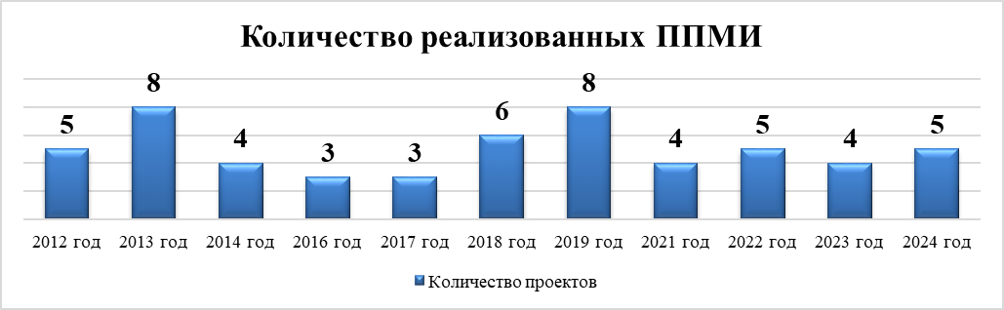

В 2024 году с участием жителей реализовано 5 проектов по поддержки местных инициатив по ремонту улиц в населенных пунктах округа (д. Марьины, с. Юма, д. Огрызки и д. Еременки) и по благоустройству сквера за памятником воинам освободителям ВОВ 1941-1945 годов на ул. Тотмянина в пгт Свеча реализована часть работ. Стоимость проектов составила 6528,9 тыс. рублей, в том числе областные средства 4535,1 тыс. рублей, средства бюджета округа 1392,9 тыс. рублей и средства юридических и физических лиц – 600,9 тыс. рублей. В результате отремонтированы улицы в населенных пунктах, протяженностью 1,49 км и на территории сквера за памятником произведена уборка деревьев и снос старого аварийного здания.
О письменных и устных обращениях граждан
В соответствии с Федеральным законом от 2 мая 2006 г № 59-ФЗ «О порядке рассмотрения обращений граждан Российской Федерации» администрацией Свечинского района ведётся работа с обращениями граждан. Регистрация поступивших обращений ведётся в электронном виде и специальном журнале, на каждое обращение заводится регистрационная карточка. Все поступившие обращения рассматриваются в соответствии с установленными сроками. О принятых мерах направляется ответ заявителю. Личный приём граждан ведётся мной и моими заместителями.
В 2024 году в администрацию Свечинского муниципального округа от граждан поступило 68 письменных обращений и 390 устных. Из вышестоящих органов поступило 1 письменное обращение граждан, что составляет 1,47% от общего количества поступивших письменных обращений. Назначены ответственные исполнители за подготовку ответов заявителям.
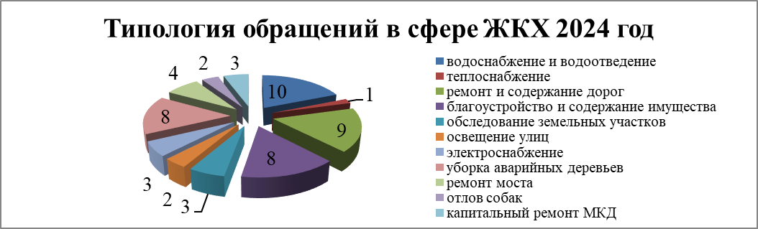

Анализ обращений граждан показал, что значительная часть письменных обращений была посвящена вопросам жилищно-коммунальных услуг: о проблемах с водоснабжением и водоотведением (10), о теплоснабжении (1), о ремонте и содержании дорог (9), вопросы благоустройства и содержания имущества (8), об обследовании земельных участков (3), об освещение улиц (2), электроснабжения (3), уборка аварийных деревьев (8), ремонт моста (4), отлов собак (2), капитальный ремонт МКД (3).

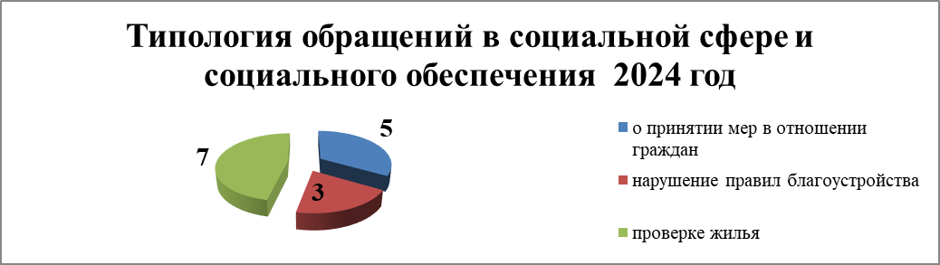
Вопросам социальной сферы и социального обеспечения: о принятии мер в отношении граждан (5), и нарушение правил благоустройства (3), проверке жилья (7).
Гражданам по интересующим вопросам даны разъяснения в установленные законодательством сроки, приняты меры реагирования. При выявлении фактов нарушения правил благоустройства, нарушении общественного спокойствия граждан приняты соответствующие меры - составлены протокола на нарушителей и наложены штрафные санкции.
На плановой основе велась организация личного приема граждан. На личном приёме принято главой округа 235 человек, 155 заместителями главы администрации округа и управляющим делами. По интересующим вопросам гражданам также даны разъяснения и рекомендации, оказана юридическая помощь.
Организация предоставления муниципальных услуг в электронном виде
Результатом соглашения о реализации регионального проекта «Повышение эффективности государственного управления на основе использования передовых технологий в Кировской области» является увеличение доли обращений за получением массовых социально значимых муниципальных услуг в электронном виде с использованием ЕПГУ, без необходимости личного посещения органов местного самоуправления и МФЦ, от общего количества таких услуг.
За 2024 год соглашение выполнено и доля обращений в электронном виде составила 51,5%.

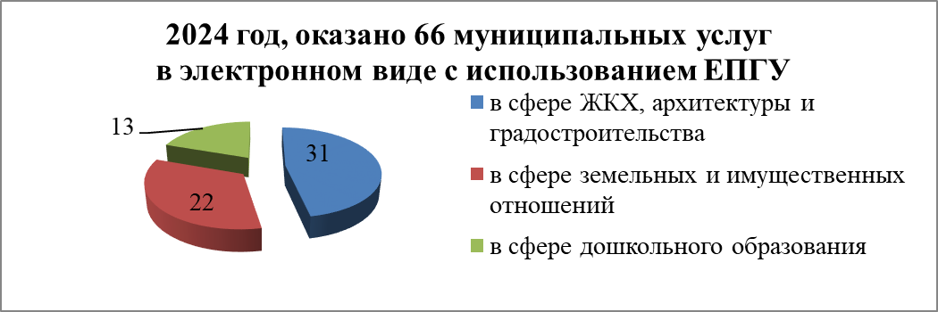

На территории муниципального округа функционирует территориальный отдел КОГАУ «Многофункциональный центр предоставления государственных и муниципальных услуг», который позволяет обратившимся гражданам быстро и комфортно получать услуги, дает возможность получения одновременно несколько взаимосвязанных услуг, предоставляет достоверную и актуальную информацию, необходимую для получения услуг.
Сотрудничество с Депутатами ГДи ЗС Кировской области
Не могу не остановиться на нашем тесном сотрудничестве с депутатами государственной думы Азимовым Рахимом Азизбоевичем и депутатом законодательного собрания Кировской области Киселевым Сергеем Николаевичем.
Рахим Азизбоевич ежегодно оказывает поддержку нашим юным воспитанникам ДДТ, выделяя спонсорскую помощь для их проезда и проживания на соревнованиях и конкурсах. Прошлый год одна многодетная семья нашего округа получила денежную выплату в размере 500 тыс. рублей и направила ее на строительство дома. Рахим Азизбоевич, ведет довольно активную деятельность по поддержке учреждений культуры, а последние 3 года проведена масштабная работа по поддержке наших защитников, участников СВО. Строятся, реконструируются и вводятся в эксплуатацию реабилитационные центры.
Сергей Николаевич Киселев также принимает активное участие в жизни округа. Им учреждены гранты для лучших учащихся, медиков, педагогов. В планах расширить круг профессий имеющих право на получение гранта. Кроме того, Сергей Николаевич ежегодно поддерживает проекты местных инициатив, празднование дней села. В рамках проекта Законодательного собрания Кировской области "Депутатский миллион" нашему округу были выделены средства на форму для юнармейцев и сценическая обувь для юных танцоров.
Желаем нашим депутатам неиссякаемой энергии и надеемся, что они примут решение по участию в выборной компании 2026 года.
2025 год – год 80-летия Победы в Великой Отечественной войне 1941-1945 годов и именно этот это год символично объявлен Президентом Российской Федерации В.В. Путин - Годом защитника Отечества. Этот год станет данью уважения к ратному подвигу всех, кто сражался за Родину в разные исторические эпохи, а также нынешним героям – участникам специальной военной операции. Стоит отметить, что «Год защитника Отечества» приходит на смену «Году семьи» (2024 год), подчеркивая неразрывную связь между семейными ценностями и героическим служением Родине.
В 2025 году продолжается работа по реализации как дополнительных мер поддержки участников специальной военной операции и членов их семей, так и других проектов намеченных еще в 2024 году.
Подводя итоги, можно отметить, что удалось достичь значительных результатов по многим направлениям. Однако, есть и проблемные зоны, требующие особого внимания. Это, в частности, вопросы жилищно-коммунального хозяйства, транспортной инфраструктуры и экологии.
Мы осознаем свою ответственность перед жителями и готовы к открытому диалогу и сотрудничеству.
Я выражаю благодарность депутатскому корпусу, руководителям учреждений и организаций, общественным организациям за оказанную поддержку и помощь в реализации наших общих планов. Огромное спасибо губернатору области и правительству за оказанную финансовую поддержку проектов реализованных на территории округа.
_______________

